UNIVERSITATEA POLITEHNICĂ din BUCUREŞTI

Facultatea de Electronică, Telecomunicaţii şi Tehnologia Informaţiei

Proiect

Semnale și Programare

Analiza semnalelor cu ajutorul matlab

Stan Rareș-Gabriel

Grupa 423F

București 2023

CUPRINS

* Date și cerințe. ..........................................................................................................3
* CAPITOLUL I. Introducere.....................................................................................6
* CAPITOLUL II. Noțiuni teortice
  + - 2.1. Analiza Fourier a semnalelor periodice........................................8
    - 2.2. Analiza Fourier a semnalelor neperiodice..................................12
    - 2.3. Convoluția semnalelor................................................................15
    - 2.4. Distribuții...................................................................................17
    - 2.5. Transformata Laplace..................................................................20
* CAPITOLUL III. Grafice. Rezultate experimentale..............................................24
* CAPITOLUL IV. Concluzii. Observații personale.................................................81
* Bibliografie..............................................................................................................82

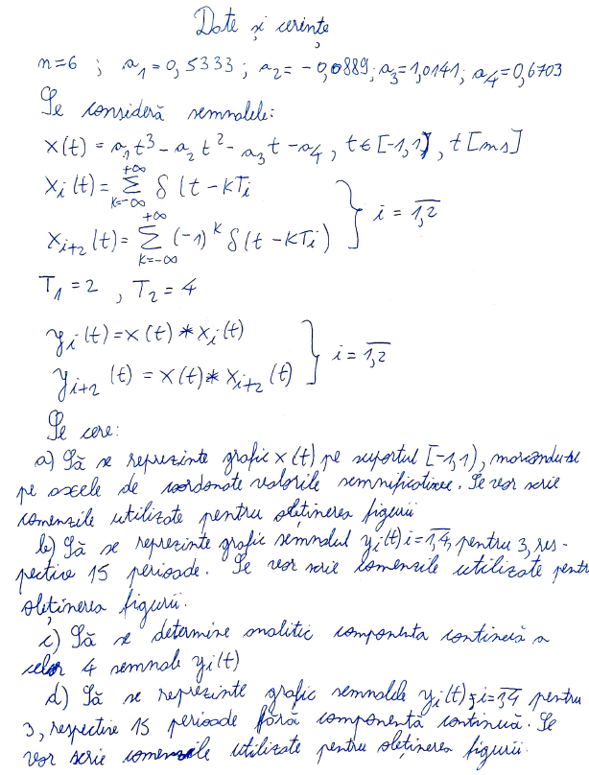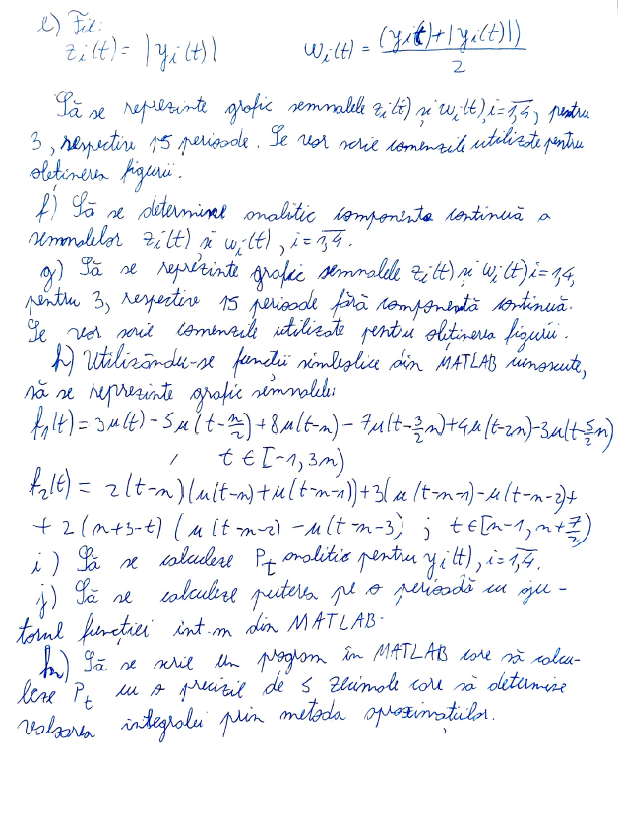

CAPITOLUL I

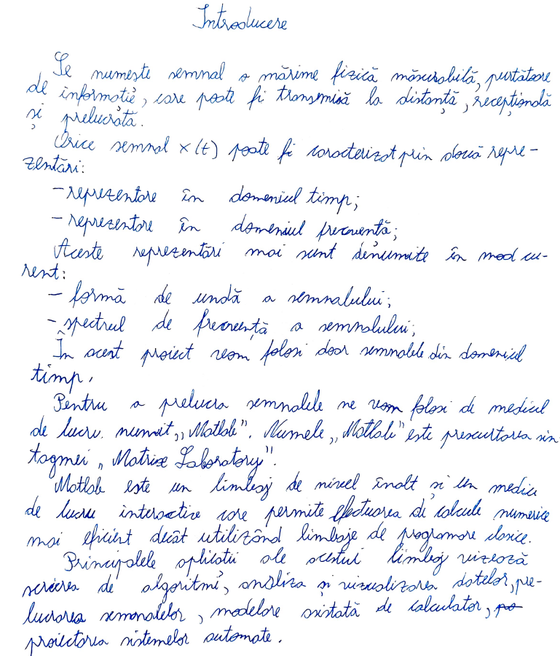

CAPITOLUL II

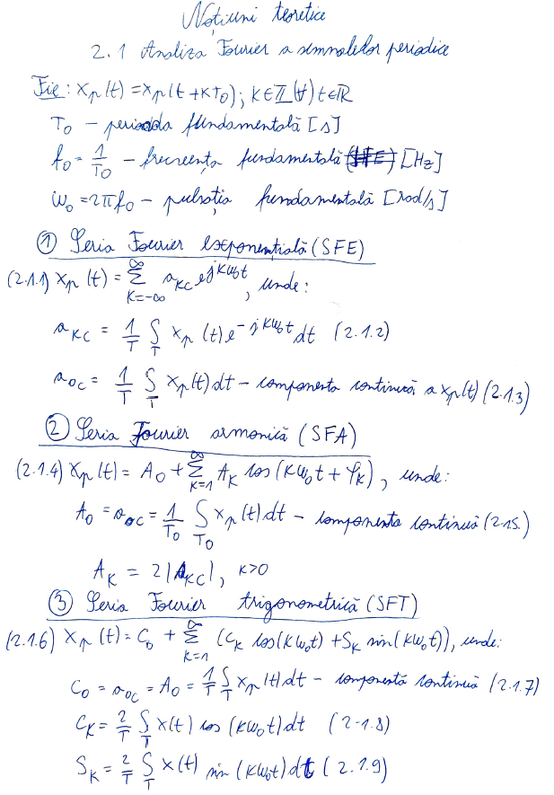

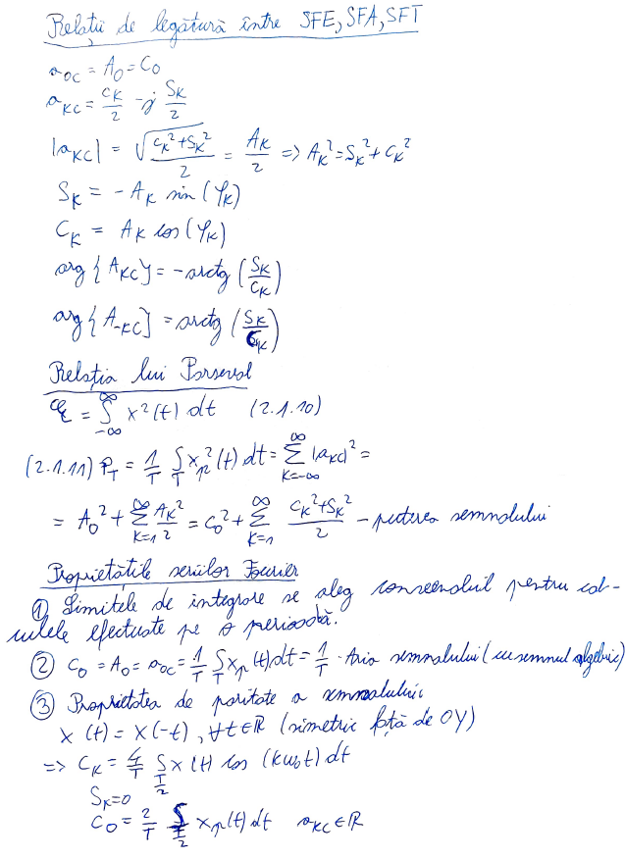

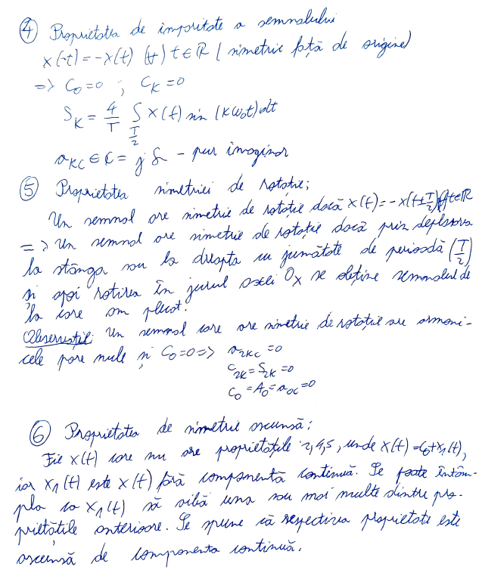

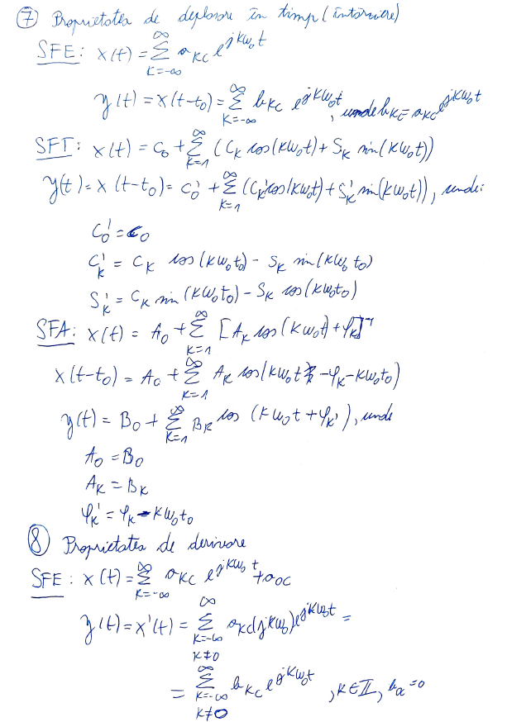

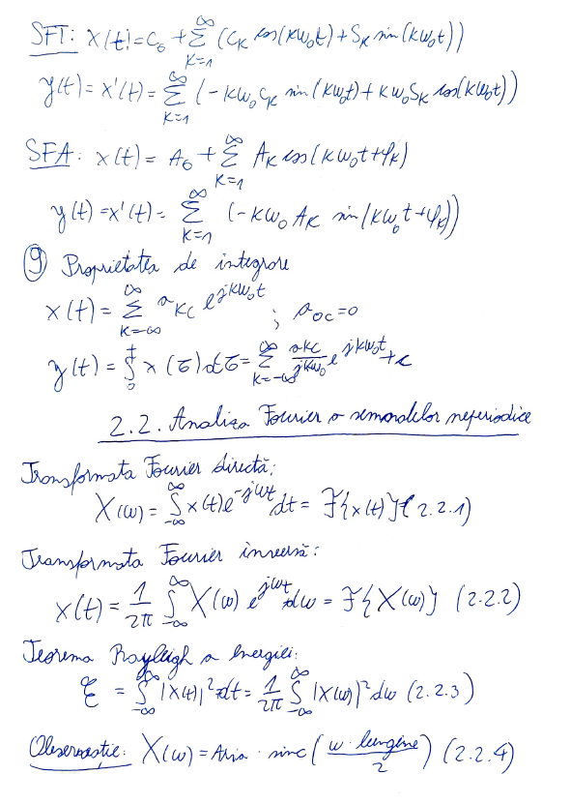

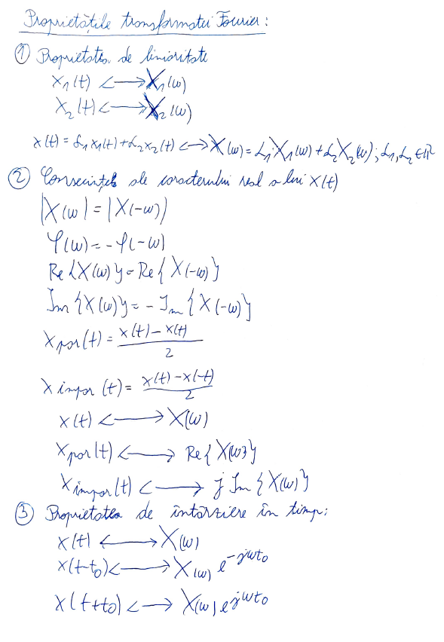

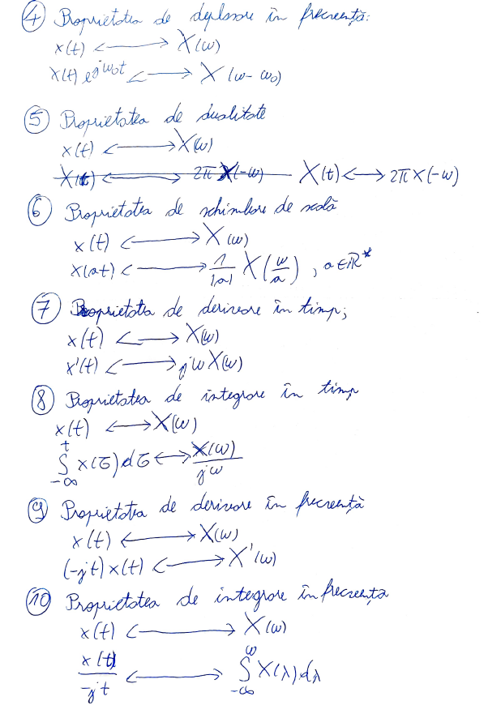

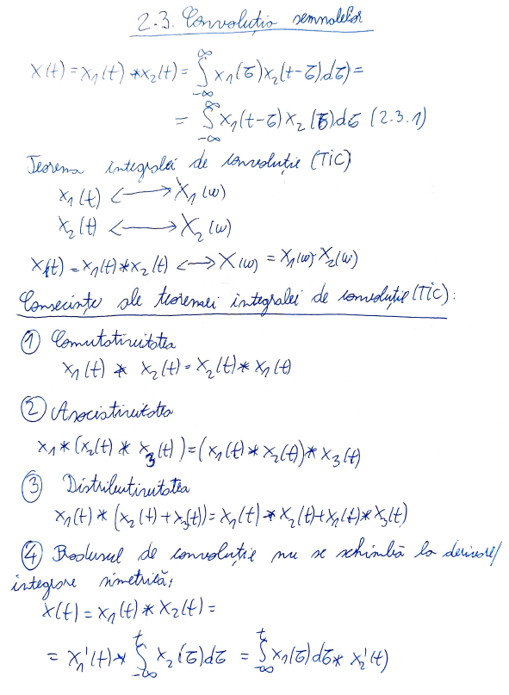

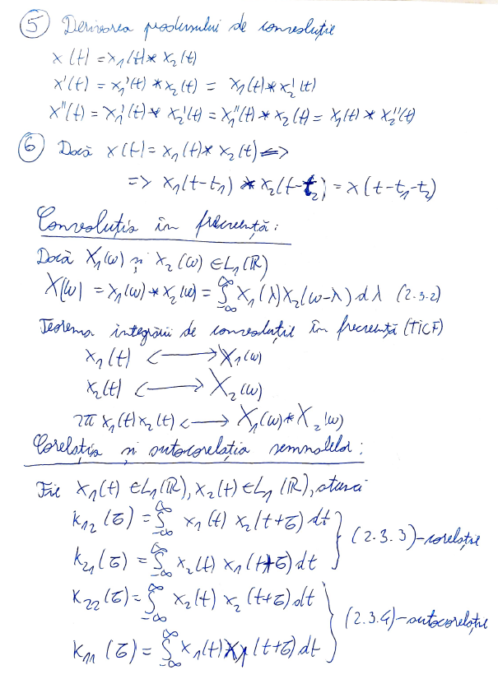

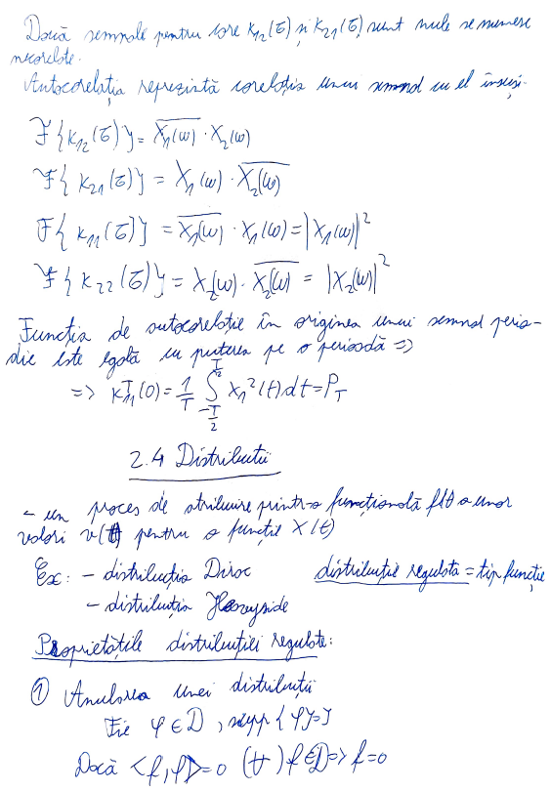

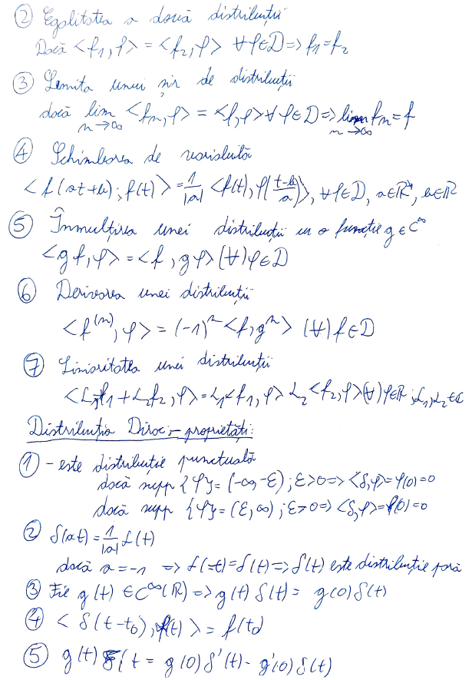

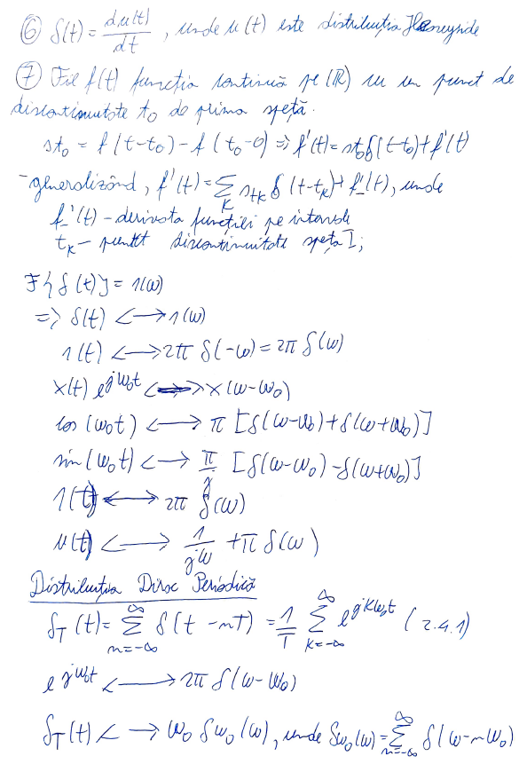

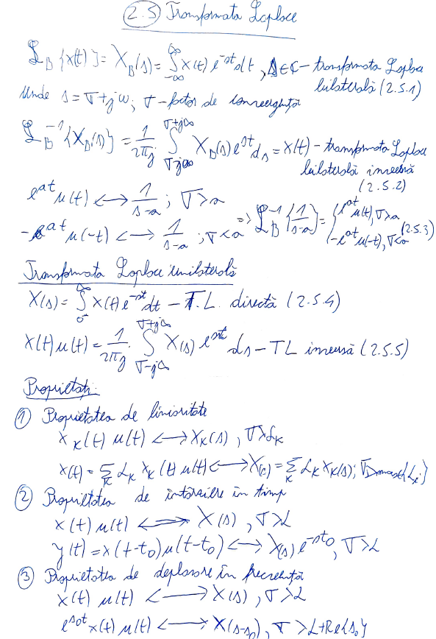

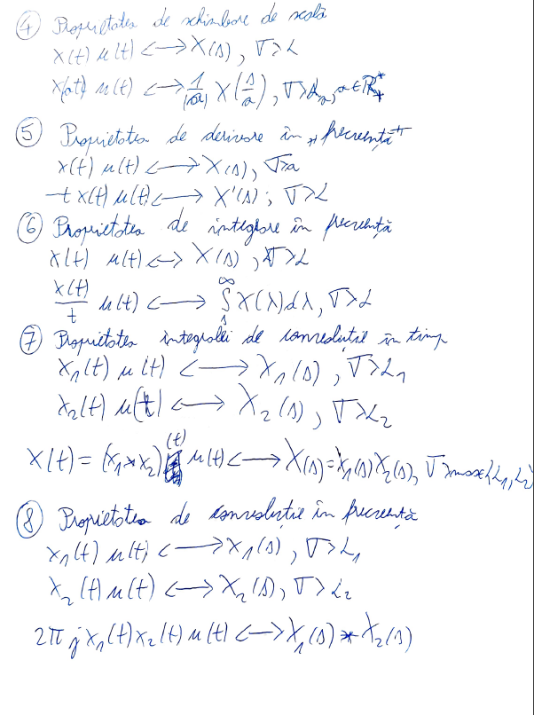

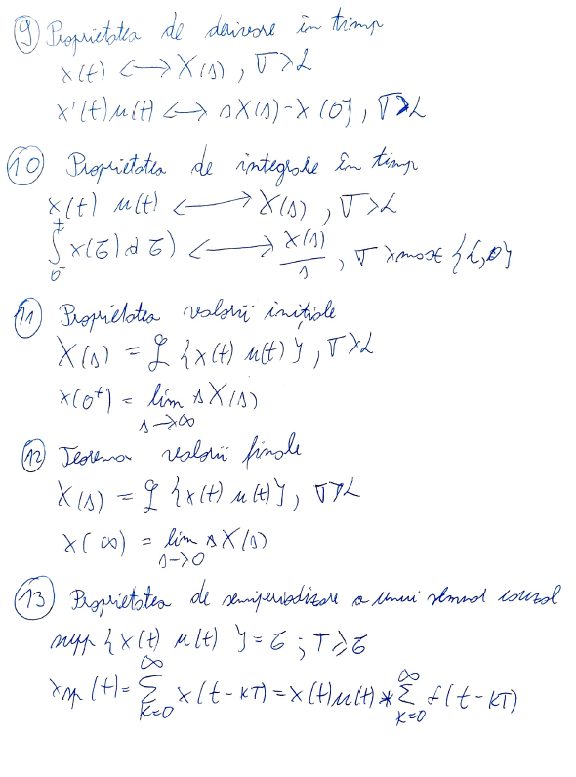

CAPITOLUL III

GRAFICE. REZULTATE EXPERIMENTALE

**a) Să se reprezinte grafic semnalul x(t) pe suportul [-1;1], marcându-se pe axele de coorodnate valorile semnificative. Se vor scrie comenzile utilizate pentru obținerea figurii.**

t=linspace(-1,1);

x=0.5333*t.^3+0.0889*t.^2-1.0141*t-0.6703;

plot(t,x);

grid on;

xlabel('t[ms]');

ylabel('x(t)[V]');

title('Reprezentarea semnalului x(t)');

Figura 3.1

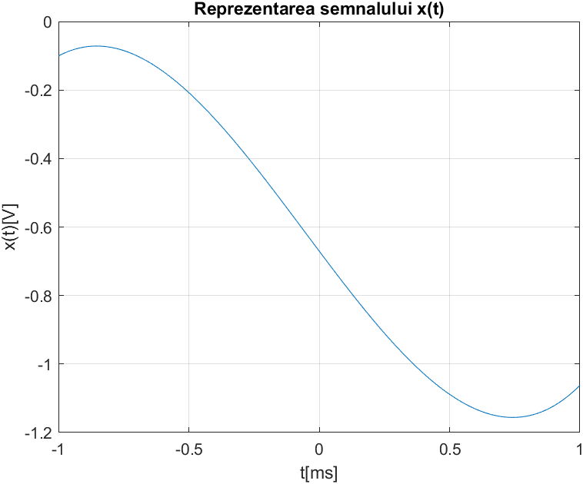

**b) Să se reprezinte grafic semnalul yi(t) i=1,4, pentru 3, respectiv 15 perioade.**

***y1(t) - 3perioade:***

t=linspace(-1,1);

x=0.5333*t.^3+0.0889*t.^2-1.0141*t-0.6703;

a=linspace(-1,5,300);

y1=x'*ones(1,3);

for i=1:3

for j=1:100

y1(j,i)=y1(j,i);

end

end

y1=y1(:);

plot(a,y1);

grid on;

xlabel('t[ms]');

ylabel('y1(t)[V]');

title('Reprezentarea semnalului y1(t) pentru 3 perioade');

Figura 3.2

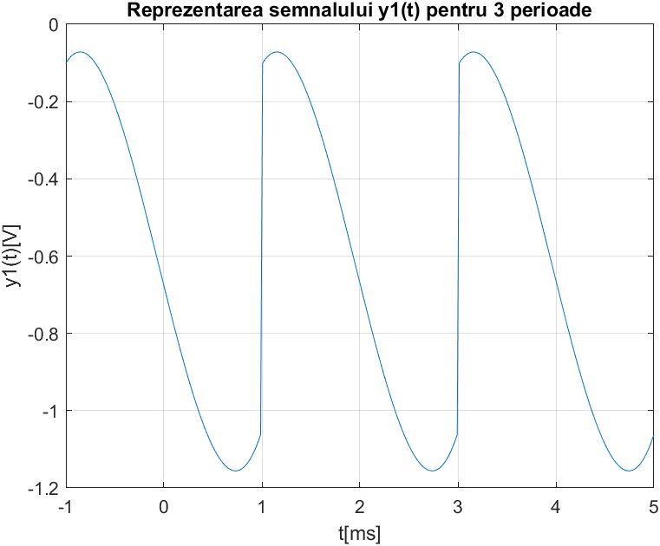

***y1(t) - 15 perioade:***

t=linspace(-1,1);

x=0.5333*t.^3+0.0889*t.^2-1.0141*t-0.6703;

a=linspace(-1,29,1500);

y1=x'*ones(1,15);

for i=1:15

for j=1:100

y1(j,i)=y1(j,i);

end

end

y1=y1(:);

plot(a,y1);

axis([-1 29 -1.2 0]);

grid on;

xlabel('t[ms]');

ylabel('y1(t)[V');

title('Reprezentarea semnalului y1(t) pentru 15 perioade');

Figura 3.3

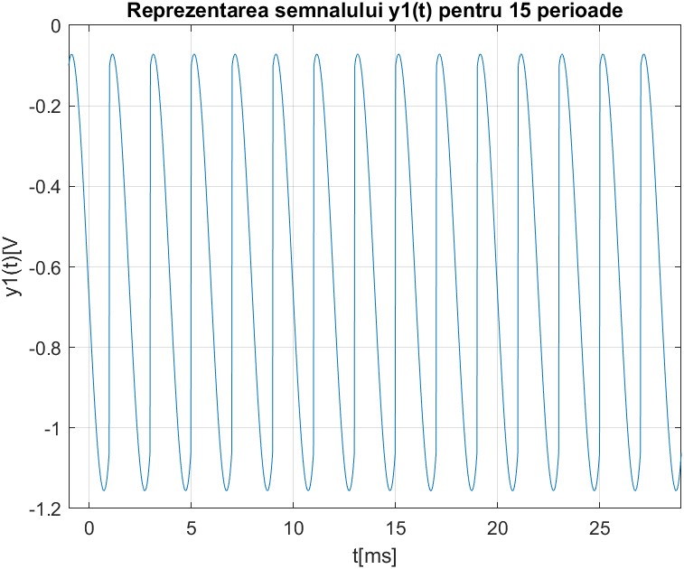

***y2(t) - 3 perioade:***

t = linspace(-1,1,200);

x=0.5333*t.^3+0.0889*t.^2-1.0141*t-0.6703;

val = linspace(-1,11,1200);

val = val(:);

y2 = linspace(0, 4, 400);

for(i = 1:400)

if(i<201)

y2(i) = x(i);

else

y2(i) =0;

end;

end;

y2 = y2'*ones(1,3);

y2 = y2(:);

plot(val, y2);

axis([-1 11 -1.2 0]);

grid on;

xlabel('t[ms]');

ylabel('y2(t)[V]');

title('Reprezentarea semnalului y2(t) pentru 3 perioade');

Figura 3.4

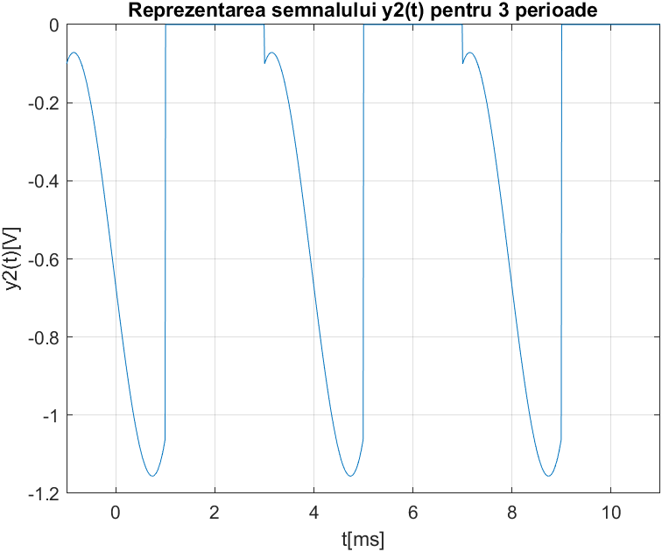

***y2(t) - 15 perioade:***

t = linspace(-1,1,200);

x=0.5333*t.^3+0.0889*t.^2-1.0141*t-0.6703;

val = linspace(-1,59,6000);

val = val(:);

y2 = linspace(0, 4, 400);

for(i = 1:400)

if(i<201)

y2(i) = x(i);

else

y2(i) =0;

end;

end;

y2 = y2'*ones(1,15);

y2 = y2(:);

plot(val, y2);

axis([-1 59 -1.2 0]);

grid on;

xlabel('t[ms]');

ylabel('y2(t)[V]');

title('Reprezentarea semnalului y2(t) pentru 15 perioade');

Figura 3.5

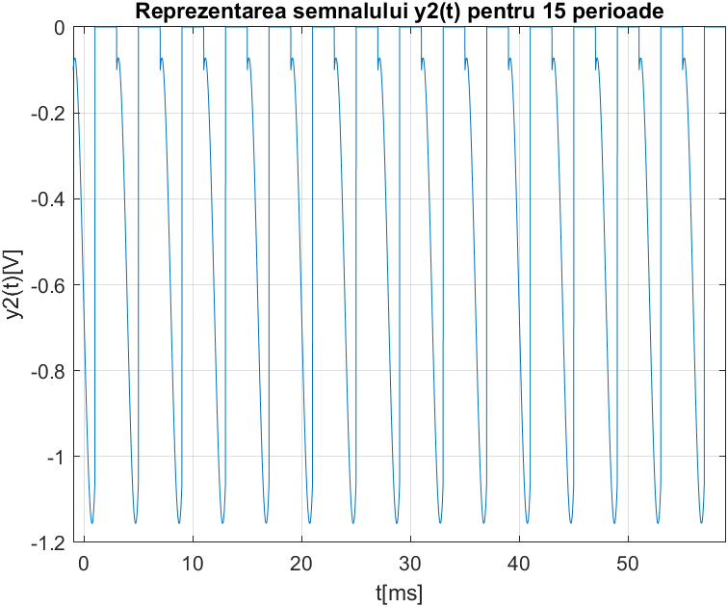

***y3(t) - 3 perioade:***

t=linspace(-1,1);

x=0.5333*t.^3+0.0889*t.^2-1.0141*t-0.6703;

a=linspace(-1,11,600);

y3=x'*ones(1,6);

for i=1:6

for j=1:100

y3(j,i)=((-1).^(i+1)*y3(j,i);

end

end

y3=y3(:);

plot(a,y3);

axis([ -1 11 -1.5 1.5]);

grid on;

xlabel('t[ms]');

ylabel('y3(t)[V]');

title('Reprezentarea semnalului y3(t) pentru 3 perioade');

Figura 3.6

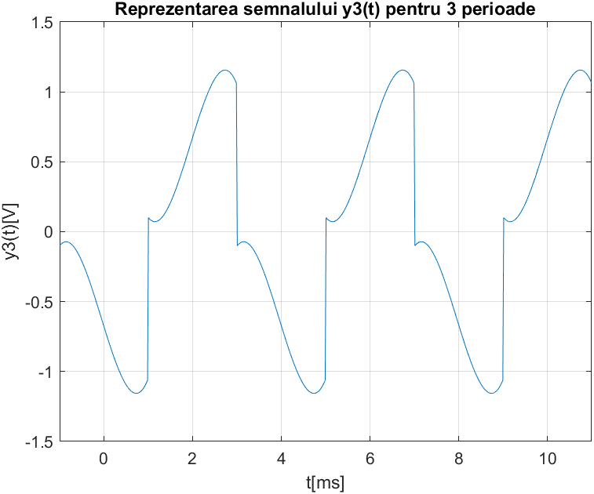

***y3(t) - 15 perioade:***

t=linspace(-1,1);

x=0.5333*t.^3+0.0889*t.^2-1.0141*t-0.6703;

a=linspace(-1,59,3000);

y3=x'*ones(1,30);

for i=1:30

for j=1:100

y3(j,i)=((-1).^(i+1))*y3(j,i);

end

end

y3=y3(:);

plot(a,y3);

axis([-1 59 -1.5 1.5]);

grid on;

xlabel('t[ms]');

ylabel('y3(t)[V]');

title('Reprezentarea semnalului y3(t) pentru 15 perioade');

Figura 3.7

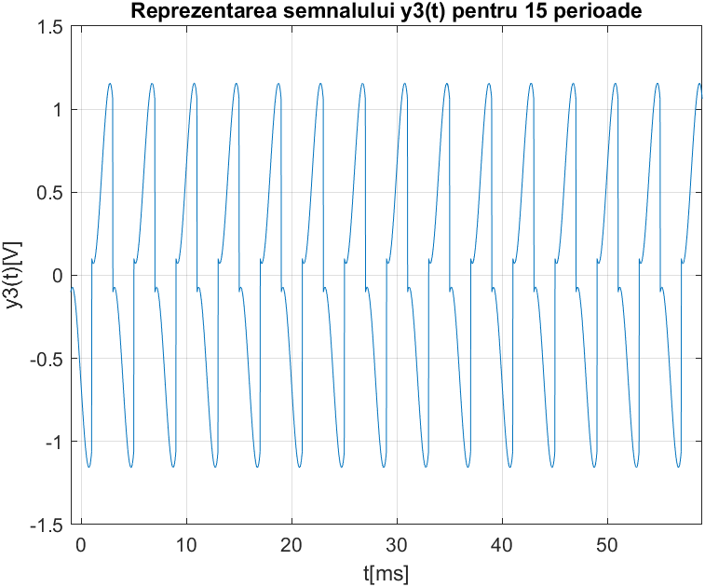

***y4(t) - 3 perioade:***

t=linspace(-1,1);

x=0.5333*t.^3+0.0889*t.^2-1.0141*t-0.6703;

v = zeros(0, 24);

for i = 1:6

if mod(i,2) == 0

v(2*i) = -1;

else

v(2*i) = 1;

end

end

y4 = x'*v;

y4 = y4(:);

val = linspace(-1, 23, 1200);

val = val(:);

plot(val, y4);

axis([-1 23 -1.5 1.5]);

grid on;

xlabel('t[ms]');

ylabel('y4(t)[V]');

title('Reprezentarea grafica a semnalului y4(t) pe 3 perioade');

Figura 3.8

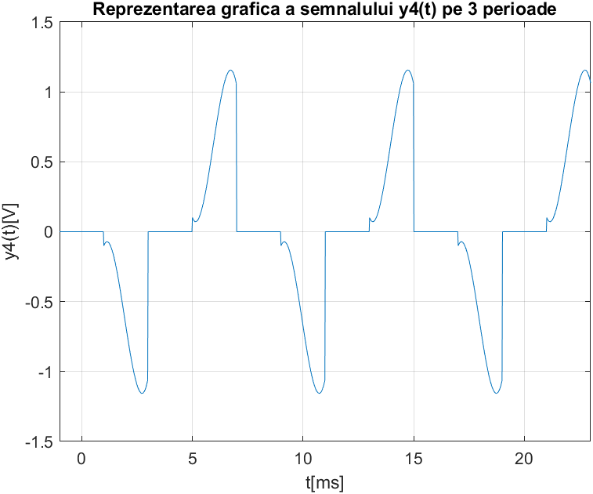

***y4(t) - 15 perioade:***

t=linspace(-1,1);

x=0.5333*t.^3+0.0889*t.^2-1.0141*t-0.6703;

v = zeros(0, 120);

for i = 1:30

if mod(i,2) == 0

v(2*i) = -1;

else

v(2*i) = 1;

end

end

y4 = x'*v;

y4 = y4(:);

val = linspace(-1, 119, 6000);

val = val(:);

plot(val, y4);

axis([-1 119 -1.5 1.5]);

grid on;

xlabel('t[ms]');

ylabel('y4(t)[V]');

title('Reprezentarea grafica a semnalului y4(t) pe 15 perioade');

Figura 3.9

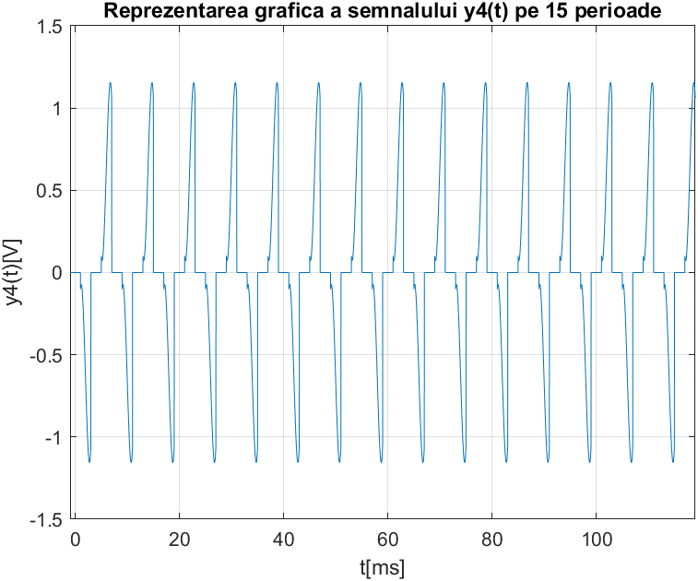

**c) Să se determine analitic componenta continua celor 4 semnale yi(t).**

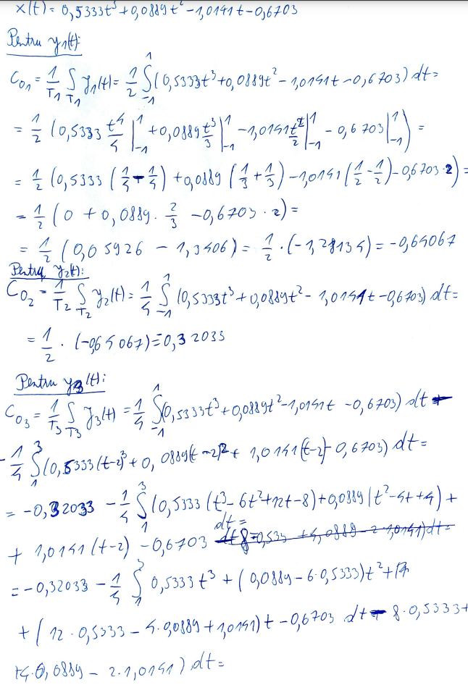

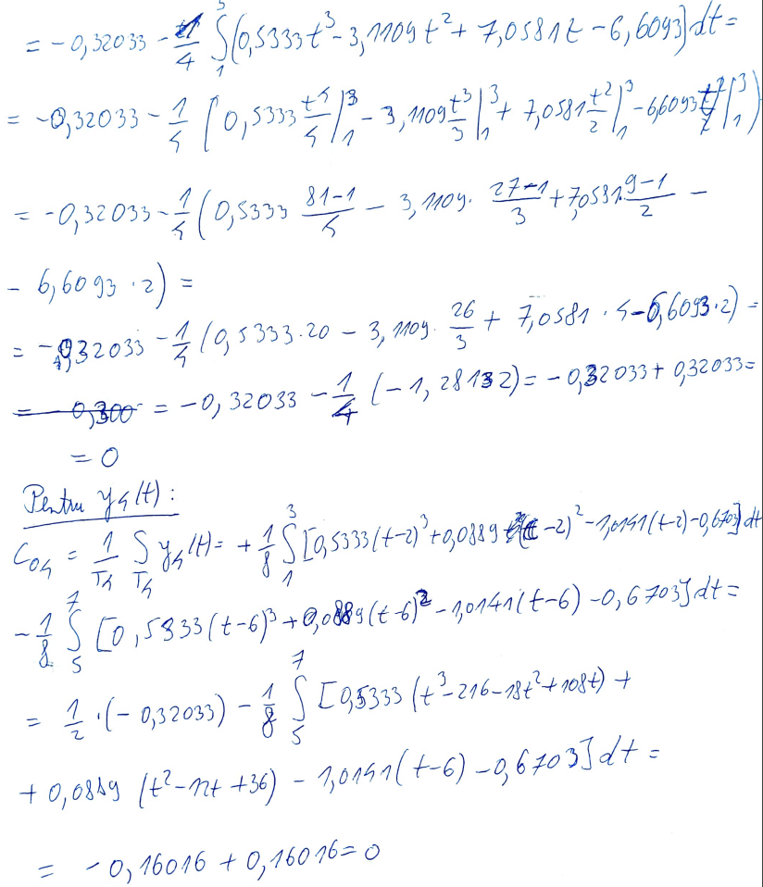

**d)Să se reprezinte grafic semnalele yi(t) i=1,4 pentru 3, respectv 15 perioade fără componentă continuă.**

***y1(t) - 3perioade fara C.C.:***

t=linspace(-1,1);

x=0.5333*t.^3+0.0889*t.^2-1.0141*t-0.6703;

a=linspace(-1,5,300);

y1=x'*ones(1,3);

for i=1:3

for j=1:100

y1(j,i)=y1(j,i);

end

end

y1=y1(:);

plot(a,y1+0.64067);

grid on;

xlabel('t[ms]');

ylabel('y1(t)[V]');

title('Reprezentarea semnalului y1(t) pentru 3 perioade fara C.C.');

Figura 3.10

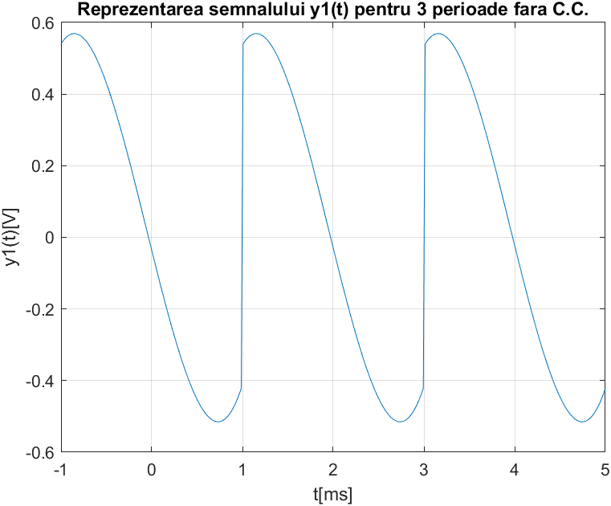

***y1(t) - 15 perioade fara C.C.:***

t=linspace(-1,1);

x=0.5333*t.^3+0.0889*t.^2-1.0141*t-0.6703;

a=linspace(-1,29,1500);

y1=x'*ones(1,15);

for i=1:15

for j=1:100

y1(j,i)=y1(j,i);

end

end

y1=y1(:);

plot(a,y1+0.64607);

axis([-1 29 -0.6 0.6]);

grid on;

xlabel('t[ms]');

ylabel('y1(t)[V');

title('Reprezentarea semnalului y1(t) pentru 15 perioade fara C.C.');

Figura 3.11

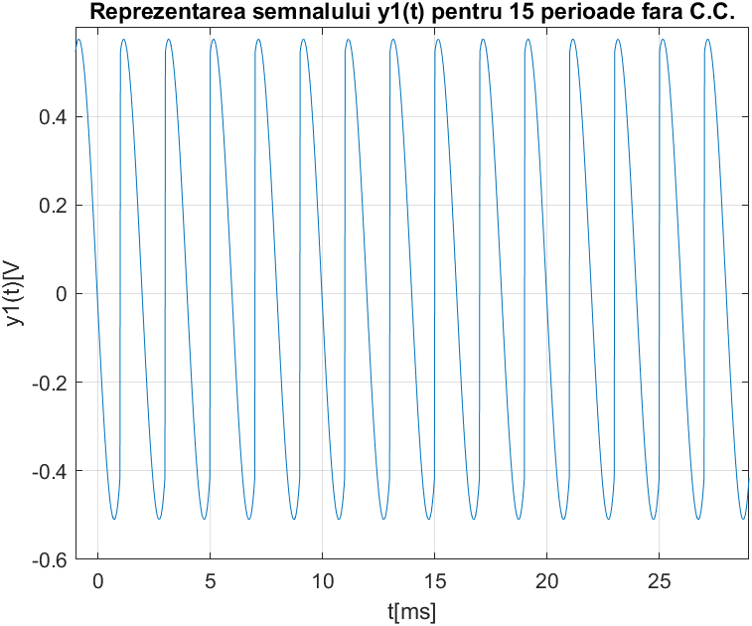

***y2(t) - 3 perioade fara C.C.:***

t = linspace(-1,1,200);

x=0.5333*t.^3+0.0889*t.^2-1.0141*t-0.6703;

val = linspace(-1,11,1200);

val = val(:);

y2 = linspace(0, 4, 400);

for(i = 1:400)

if(i<201)

y2(i) = x(i);

else

y2(i) =0;

end;

end;

y2 = y2'*ones(1,3);

y2 = y2(:);

plot(val, y2+0.32033);

axis([-1 11 -1.2 1.2]);

grid on;

xlabel('t[ms]');

ylabel('y2(t)[V]');

title('Reprezentarea semnalului y2(t) pentru 3 perioade fara C.C.');

Figura 3.12

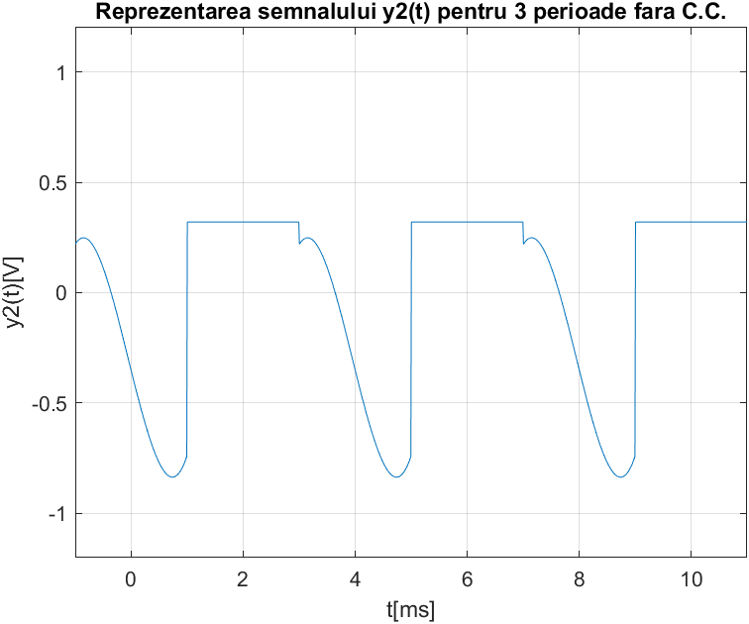

***y2(t) - 15 perioade fara C.C.:***

t = linspace(-1,1,200);

x=0.5333*t.^3+0.0889*t.^2-1.0141*t-0.6703;

val = linspace(-1,59,6000);

val = val(:);

y2 = linspace(0, 4, 400);

for(i = 1:400)

if(i<201)

y2(i) = x(i);

else

y2(i) =0;

end;

end;

y2 = y2'*ones(1,15);

y2 = y2(:);

plot(val, y2+0.32033);

axis([-1 59 -1.2 1.2]);

grid on;

xlabel('t[ms]');

ylabel('y2(t)[V]');

title('Reprezentarea semnalului y2(t) pentru 15 perioade fara C.C.');

Figura 3.13

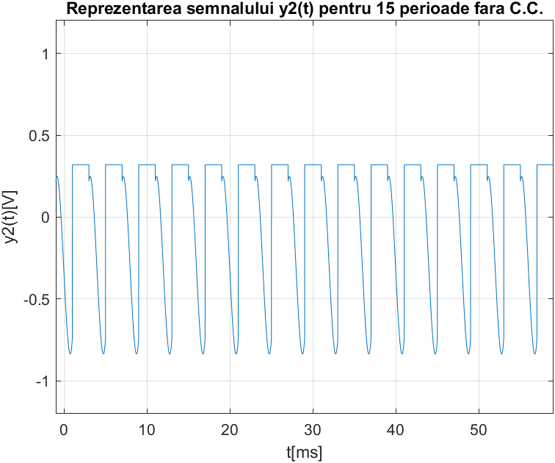

**e) Să se reprezinte grafic semnalele zi(t) și wi(t) i=1,4 pentru 3, respectv 15 perioade.**

***z1(t) - 3 perioade:***

t=linspace(-1,1);

x=0.5333*t.^3+0.0889*t.^2-1.0141*t-0.6703;

a=linspace(-1,5,300);

z1=x'*ones(1,3);

for i=1:3

for j=1:100

if(z1(j,i)<0)

z1(j,i)=-z1(j,i);

end

end

end

z1=z1(:);

plot(a,z1);

grid on;

xlabel('t[ms]');

ylabel('z1(t)[V]');

title('Reprezentarea semnalului z1(t) pentru 3 perioade');

Figura 3.14

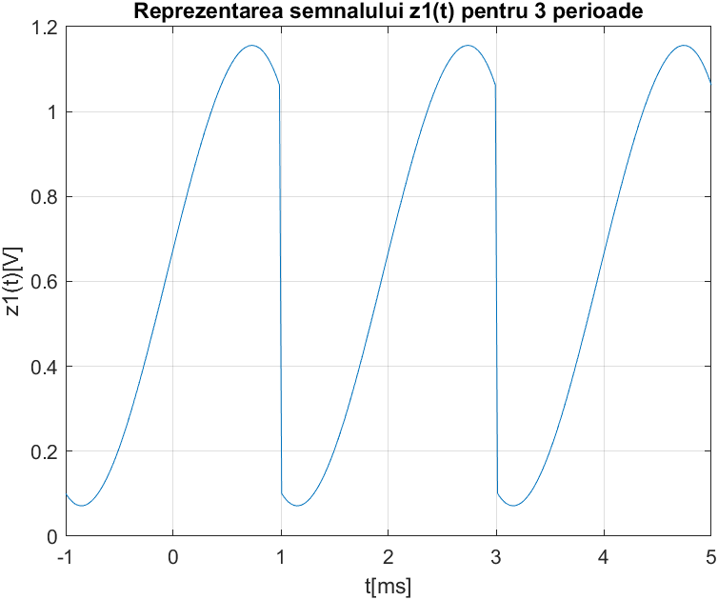

***z1(t) - 15 perioade:***

t=linspace(-1,1);

x=0.5333*t.^3+0.0889*t.^2-1.0141*t-0.6703;

a=linspace(-1,29,1500);

z1=x'*ones(1,15);

for i=1:15

for j=1:100

if(z1(j,i)<0)

z1(j,i)=-z1(j,i);

end

end

end

z1=z1(:);

plot(a,z1);

axis([-1 29 0 1.2]);

grid on;

xlabel('t[ms]');

ylabel('z1(t)[V]');

title('Reprezentarea semnalului z1(t) pentru 15 perioade');

Figura 3.15

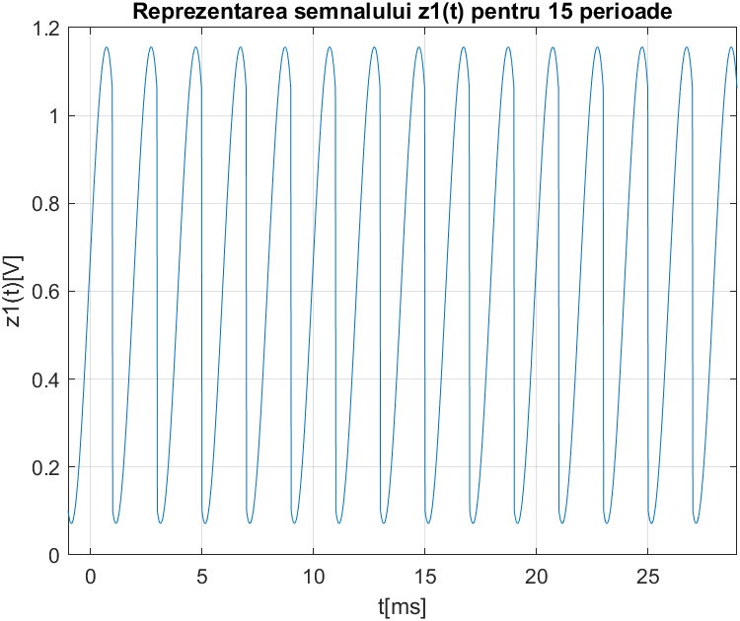

***z2(t) - 3 perioade:***

t = linspace(-1,1,200);

x=0.5333*t.^3+0.0889*t.^2-1.0141*t-0.6703;

val = linspace(-1,11,1200);

val = val(:);

z2 = linspace(0, 4, 400);

for(i = 1:400)

if(i<201)

if(x(i)<0)

z2(i) = -x(i);

else

z2(i) = x(i);

end;

else

z2(i) =0;

end;

end;

z2 = z2'*ones(1,3);

z2 = z2(:);

plot(val, z2);

axis([- 1 11 0 1.2]);

grid on;

xlabel('t[ms]');

ylabel('z2(t)[V]');

title('Reprezentarea semnalului z2(t) pentru 3 perioade');

Figura 3.16

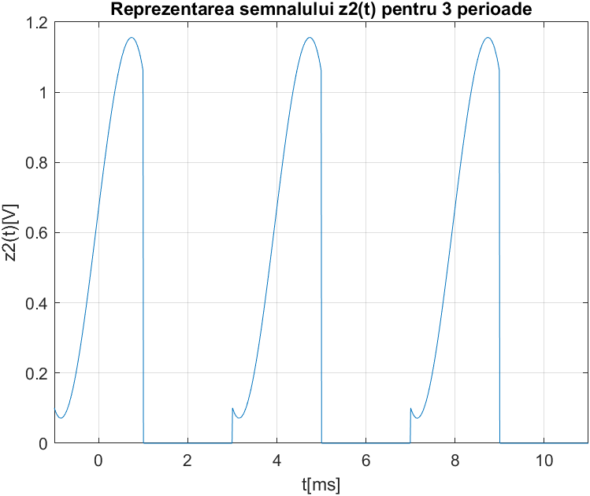

***z2(t) - 15 perioade:***

t = linspace(-1,1,200);

x=0.5333*t.^3+0.0889*t.^2-1.0141*t-0.6703;

val = linspace(-1,59,6000);

val = val(:);

z2 = linspace(0, 4, 400);

for(i = 1:400)

if(i<201)

if(x(i)<0)

z2(i) = -x(i);

else

z2(i) = x(i);

end;

else

z2(i) =0;

end;

end;

z2 = z2'*ones(1,15);

z2 = z2(:);

plot(val, z2);

axis([-1 59 0 1.2]);

grid on;

xlabel('t[ms]');

ylabel('z2(t)[V]');

title('Reprezentarea semnalului z2(t) pentru 15 perioade');

Figura 3.17

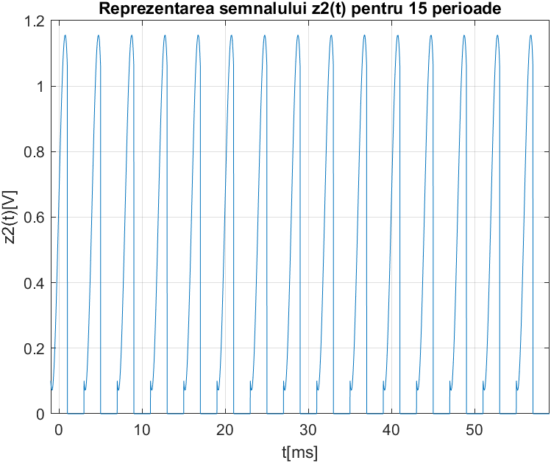

***z3(t) - 3 perioade:***

t=linspace(-1,1);

x=0.5333*t.^3+0.0889*t.^2-1.0141*t-0.6703;

a=linspace(-1,5,300);

z3=x'*ones(1,3);

for i=1:3

for j=1:100

if(z3(j,i)<0)

z3(j,i)=-z3(j,i);

end

end

end

z3=z3(:);

plot(a,z3);

grid on;

xlabel('t[ms]');

ylabel('z3(t)[V]');

title('Reprezentarea semnalului z3(t) pentru 3 perioade');

Figura 3.18

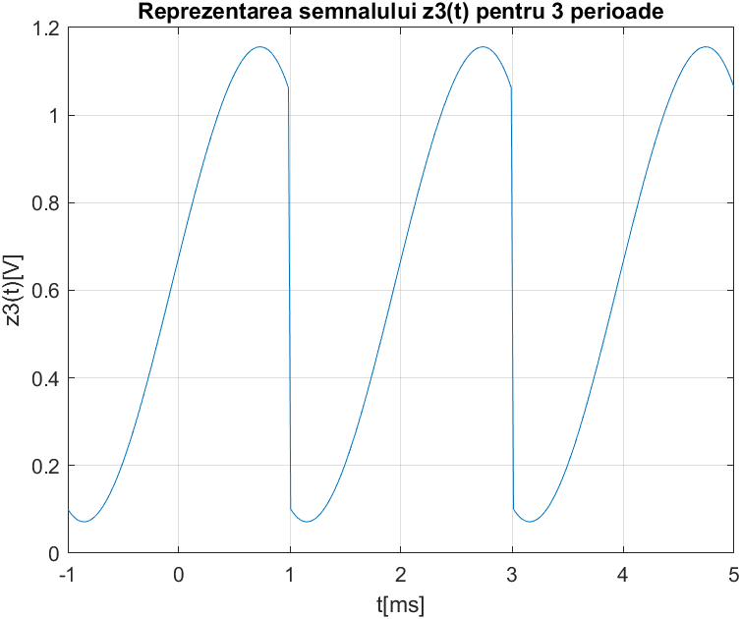

***z3(t) - 15 perioade:***

t=linspace(-1,1);

x=0.5333*t.^3+0.0889*t.^2-1.0141*t-0.6703;

a=linspace(-1,29,1500);

z3=x'*ones(1,15);

for i=1:15

for j=1:100

if(z3(j,i)<0)

z3(j,i)=-z3(j,i);

end

end

end

z3=z3(:);

plot(a,z3);

axis([-1 29 0 1.2]);

grid on;

xlabel('t[ms]');

ylabel('z3(t)[V]');

title('Reprezentarea semnalului z3(t) pentru 15 perioade');

Figura 3.19

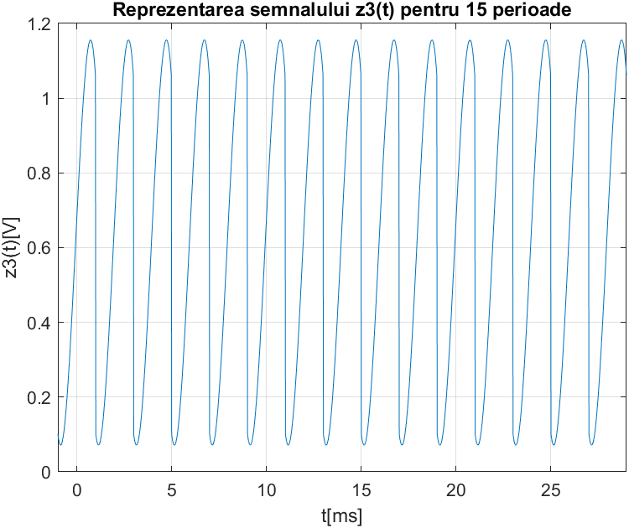

***z4(t) - 3 perioade:***

t=linspace(-1,1);

x=0.5333*t.^3+0.0889*t.^2-1.0141*t-0.6703;

v = zeros(0, 12);

for i = 1:3

v(2*i) = -1;

end

z4 = x'*v;

z4 = z4(:);

val = linspace(-1, 11, 600);

val = val(:);

plot(val, z4);

axis([-1 11 0 1.2]);

grid on;

xlabel('t[ms]');

ylabel('z4(t)[V]');

title('Reprezentarea grafica a semnalului z4(t) pe 3 perioade');

Figura 3.20

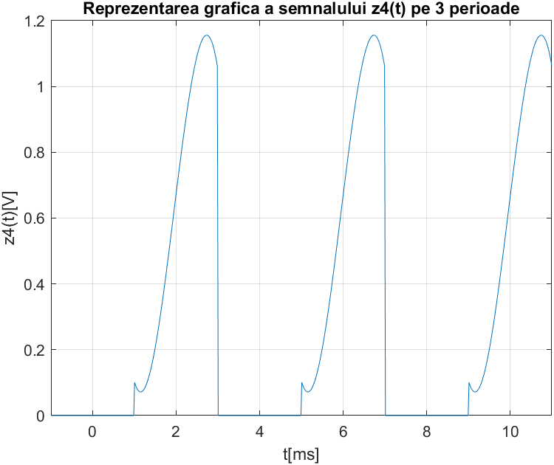

***z4(t) - 15 perioade:***

t=linspace(-1,1);

x=0.5333*t.^3+0.0889*t.^2-1.0141*t-0.6703;

v = zeros(0, 60);

for i = 1:15

v(2*i) = -1;

end

z4 = x'*v;

z4 = z4(:);

val = linspace(-1, 59, 3000);

val = val(:);

plot(val, z4);

axis([-1 59 0 1.2]);

grid on;

xlabel('t[ms]');

ylabel('z4(t)[V]');

title('Reprezentarea grafica a semnalului z4(t) pe 15 perioade');

Figura 3.21

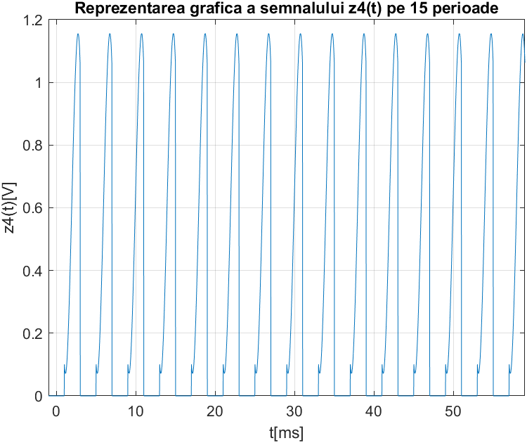

***w1(t) - 3 perioade:***

t=linspace(-1,1);

x=0.5333*t.^3+0.0889*t.^2-1.0141*t-0.6703;

a=linspace(-1,5,300);

y1=x'*ones(1,3);

for i=1:3

for j=1:100

y1(j,i)=y1(j,i);

end

end

y1=y1(:);

z1=x'*ones(1,3);

for i=1:3

for j=1:100

if(z1(j,i)<0)

z1(j,i)=-z1(j,i);

end

end

end

z1=z1(:);

suma=0.5*(y1+z1);

plot(a,suma);

grid on;

xlabel('t[ms]');

ylabel('w1(t)[V]');

title('Reprezentarea semnalului w1(t) pentru 3 perioade');

Figura 3.22

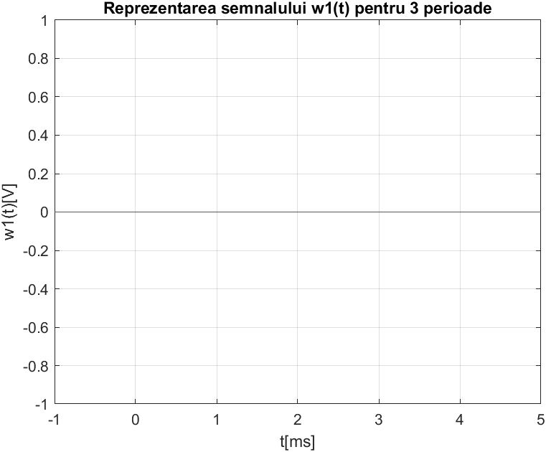

***w1(t) - 15 perioade:***

t=linspace(-1,1);

x=0.5333*t.^3+0.0889*t.^2-1.0141*t-0.6703;

a=linspace(-1,29,1500);

y1=x'*ones(1,15);

for i=1:15

for j=1:100

y1(j,i)=y1(j,i);

end

end

y1=y1(:);

z1=x'*ones(1,15);

for i=1:15

for j=1:100

if(z1(j,i)<0)

z1(j,i)=-z1(j,i);

end

end

end

z1=z1(:);

suma=0.5*(y1+z1);

plot(a,suma);

grid on;

xlabel('t[ms]');

ylabel('w1(t)[V]');

title('Reprezentarea semnalului w1(t) pentru 15 perioade');

Figura 3.23

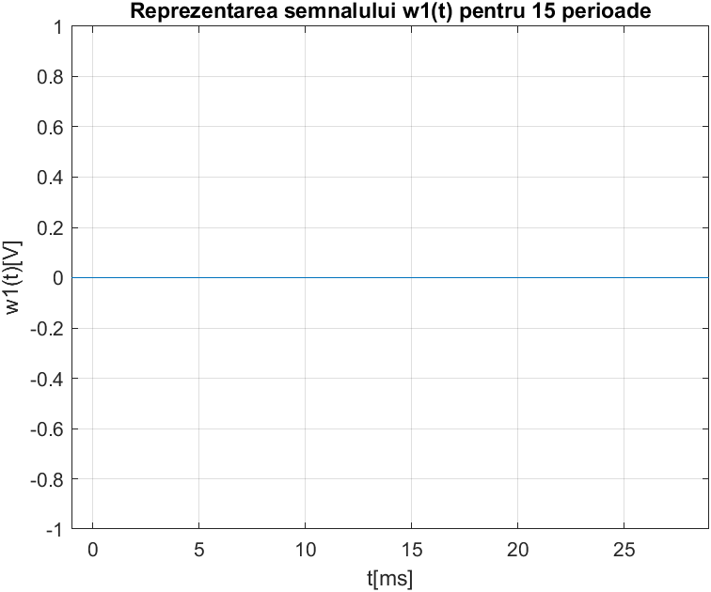

***w2(t) - 3 perioade:***

t = linspace(-1,1,200);

x=0.5333*t.^3+0.0889*t.^2-1.0141*t-0.6703;

val = linspace(-1,11,1200);

val = val(:);

y2 = linspace(0, 4, 400);

for(i = 1:400)

if(i<201)

y2(i) = x(i);

else

y2(i) =0;

end;

end;

y2 = y2'*ones(1,3);

y2 = y2(:);

z2 = linspace(0, 4, 400);

for(i = 1:400)

if(i<201)

if(x(i)<0)

z2(i) = -x(i);

else

z2(i) = x(i);

end;

else

z2(i) =0;

end;

end;

z2 = z2'*ones(1,3);

z2 = z2(:);

suma=0.5*(y2+z2);

plot(val, suma);

axis([-1 11 -1 1]);

grid on;

xlabel('t[ms]');

ylabel('w2(t)[V]');

title('Reprezentarea semnalului w2(t) pentru 3 perioade');

Figura 3.24

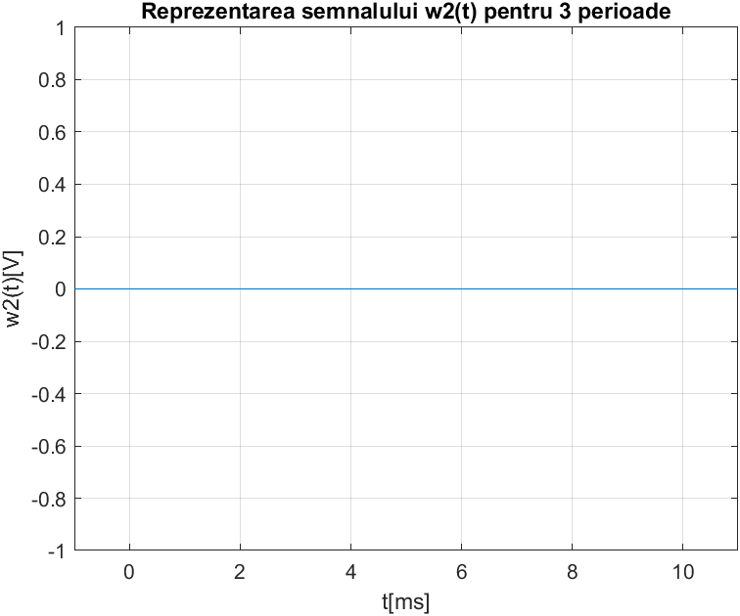

***w2(t) - 15 perioade:***

t = linspace(-1,1,200);

x=0.5333*t.^3+0.0889*t.^2-1.0141*t-0.6703;

val = linspace(-1,59,6000);

val = val(:);

y2 = linspace(0, 4, 400);

for(i = 1:400)

if(i<201)

y2(i) = x(i);

else

y2(i) =0;

end;

end;

y2 = y2'*ones(1,15);

y2 = y2(:);

z2 = linspace(0, 4, 400);

for(i = 1:400)

if(i<201)

if(x(i)<0)

z2(i) = -x(i);

else

z2(i) = x(i);

end;

else

z2(i) =0;

end;

end;

z2 = z2'*ones(1,15);

z2 = z2(:);

suma=0.5*(y2+z2);

plot(val, suma);

axis([-1 59 -1 1]);

grid on;

xlabel('t[ms]');

ylabel('w2(t)[V]');

title('Reprezentarea semnalului w2(t) pentru 15 perioade');

Figura 3.25

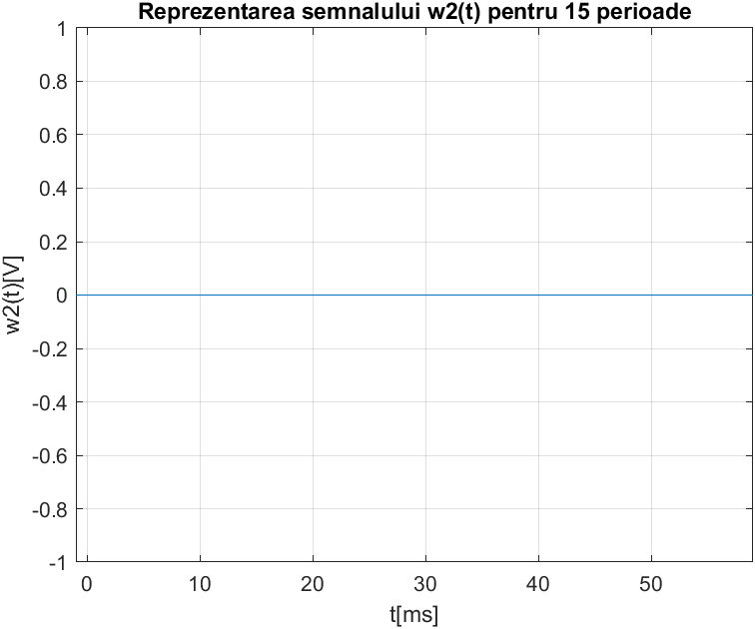

***w3(t) - 3 perioade:***

t=linspace(-1,1);

x=0.5333*t.^3+0.0889*t.^2-1.0141*t-0.6703;

a=linspace(-1,11,600);

y3=x'*ones(1,6);

for i=1:6

for j=1:100

y3(j,i)=((-1).^(i+1))*y3(j,i);

end

end

y3=y3(:);

z3=x'*ones(1,6);

for i=1:6

for j=1:100

if(z3(j,i)<0)

z3(j,i)=-z3(j,i);

end

end

end

z3=z3(:);

suma=0.5*(y3+z3);

plot(a,suma);

axis([-1 11 0 1.2]);

grid on;

xlabel('t[ms]');

ylabel('w3(t)[V]');

title('Reprezentarea semnalului w3(t) pentru 3 perioade');

Figura 3.26

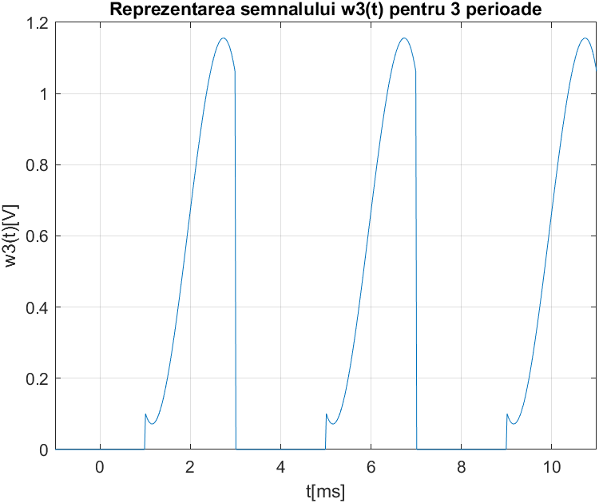

***w3(t) - 15 perioade:***

t=linspace(-1,1);

x=0.5333*t.^3+0.0889*t.^2-1.0141*t-0.6703;

a=linspace(-1,59,3000);

y3=x'*ones(1,30);

for i=1:30

for j=1:100

y3(j,i)=((-1).^(i+1))*y3(j,i);

end

end

y3=y3(:);

z3=x'*ones(1,30);

for i=1:30

for j=1:100

if(z3(j,i)<0)

z3(j,i)=-z3(j,i);

end

end

end

z3=z3(:);

suma=0.5*(y3+z3);

plot(a,suma);

axis([-1 59 0 1.2]);

grid on;

xlabel('t[ms]');

ylabel('w3(t)[V]');

title('Reprezentarea semnalului w3(t) pentru 15 perioade');

Figura 3.27

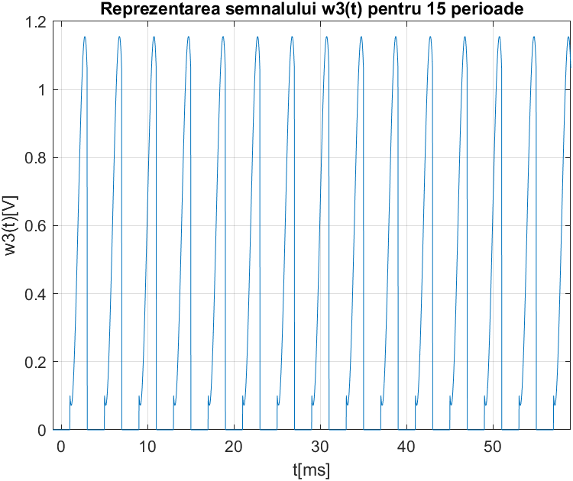

***w4(t) - 3 perioade:***

t=linspace(-1,1);

x=0.5333*t.^3+0.0889*t.^2-1.0141*t-0.6703;

v = zeros(0, 24);

for i = 1:6

if mod(i,2) == 0

v(2*i) = -1;

else

v(2*i) = 1;

end

end

y4 = x'*v;

y4 = y4(:);

val = linspace(-1, 23, 1200);

val = val(:);

v1 = zeros(0, 24);

for i = 1:6

v1(2*i) = -1;

end

z4 = x'*v1;

z4 = z4(:);

suma=0.5*(y4+z4);

plot(val, suma);

axis([-1 23 0 1.2]);

grid on;

xlabel('t[ms]');

ylabel('w4(t)[V]');

title('Reprezentarea grafica a semnalului w4(t) pe 3 perioade');

Figura 3.28

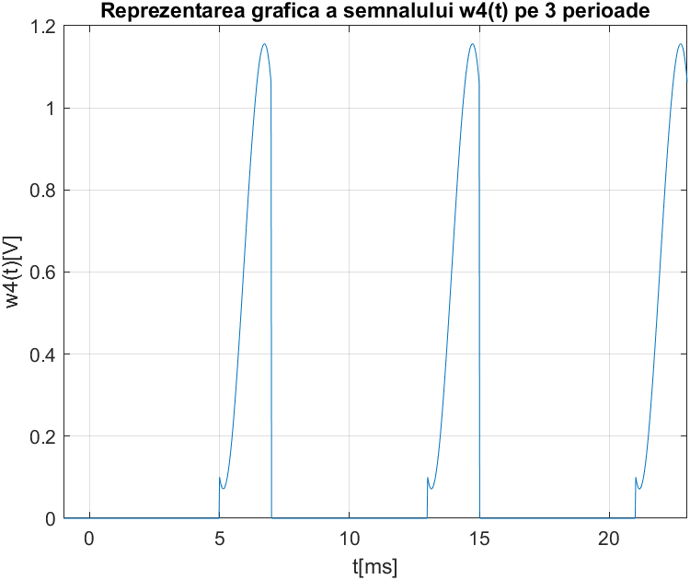

***w4(t) - 15 perioade:***

t=linspace(-1,1);

x=0.5333*t.^3+0.0889*t.^2-1.0141*t-0.6703;

v = zeros(0, 120);

for i = 1:30

if mod(i,2) == 0

v(2*i) = -1;

else

v(2*i) = 1;

end

end

y4 = x'*v;

y4 = y4(:);

val = linspace(-1, 119, 6000);

val = val(:);

v1 = zeros(0, 120);

for i = 1:30

v1(2*i) = -1;

end

z4 = x'*v1;

z4 = z4(:);

suma=0.5*(y4+z4);

plot(val, suma);

axis([-1 119 0 1.2]);

grid on;

xlabel('t[ms]');

ylabel('w4(t)[V]');

title('Reprezentarea grafica a semnalului w4(t) pe 15 perioade');

Figura 3.29

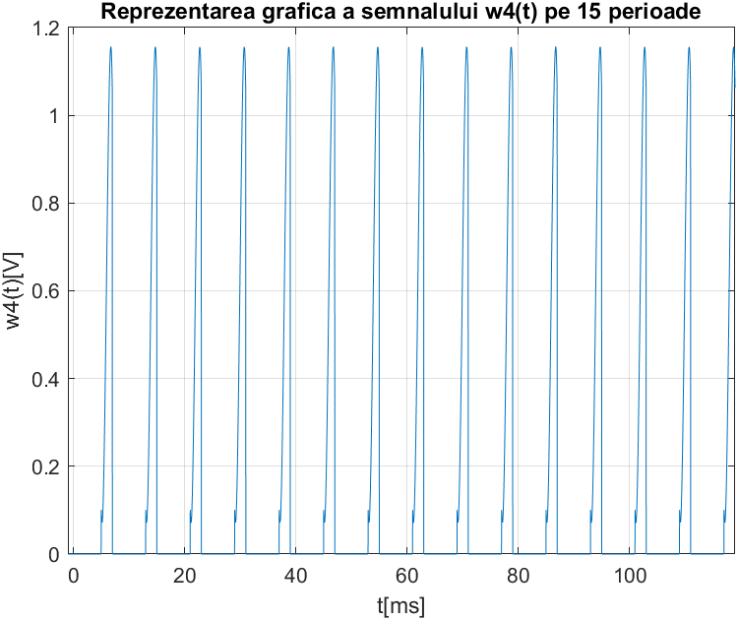

**f) Să se determine analitic componenta continuă a semnalelor zi(t) și wi(t) i=1:4.**

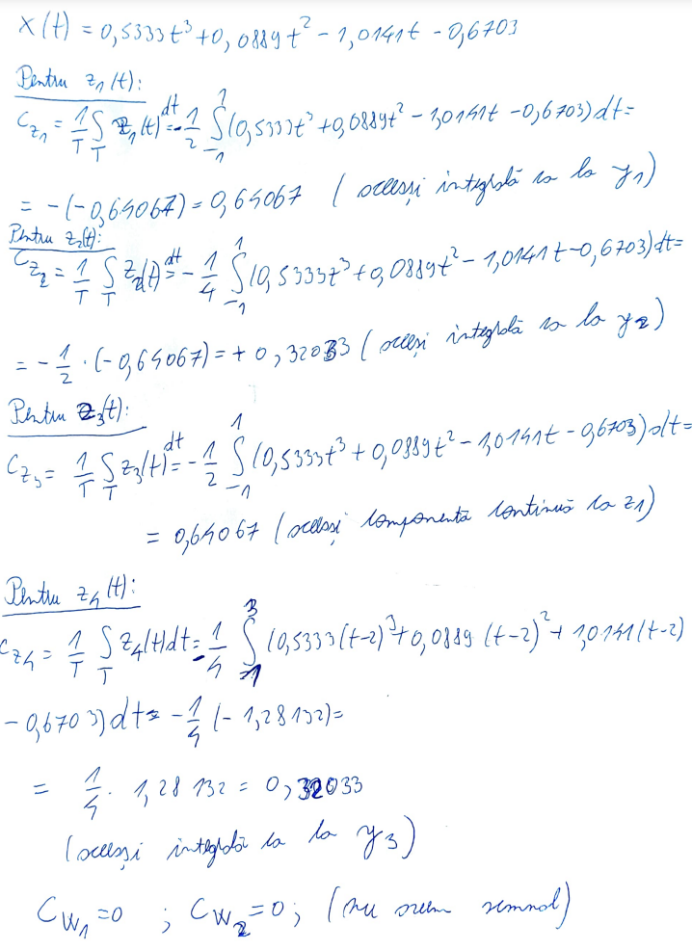

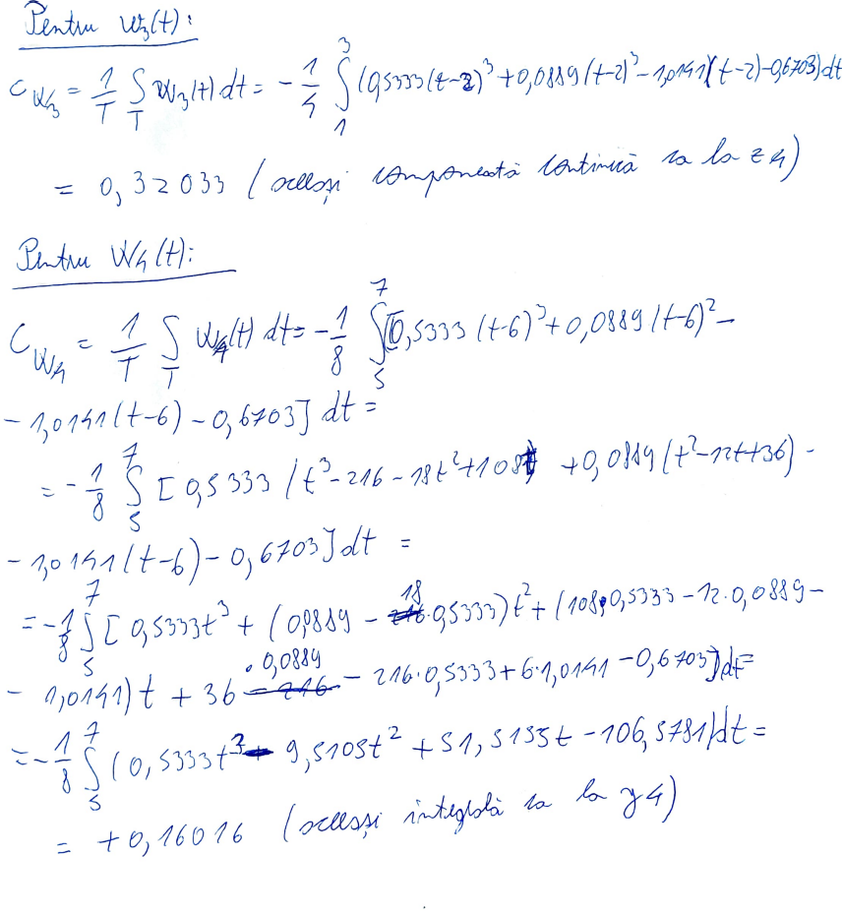

**g)Să se reprezinte grafic semnalele zi(t) și wi(t) i=1,4 pentru 3, respectv 15 perioade fără componentă continuă.**

***z1(t) - 3 perioade fara C.C.:***

t=linspace(-1,1);

x=0.5333*t.^3+0.0889*t.^2-1.0141*t-0.6703;

a=linspace(-1,5,300);

z1=x'*ones(1,3);

for i=1:3

for j=1:100

if(z1(j,i)<0)

z1(j,i)=-z1(j,i);

end

end

end

z1=z1(:);

plot(a,z1-0.64067);

grid on;

xlabel('t[ms]');

ylabel('z1(t)[V]');

title('Reprezentarea semnalului z1(t) pentru 3 perioade fara C.C.');

Figura 3.30

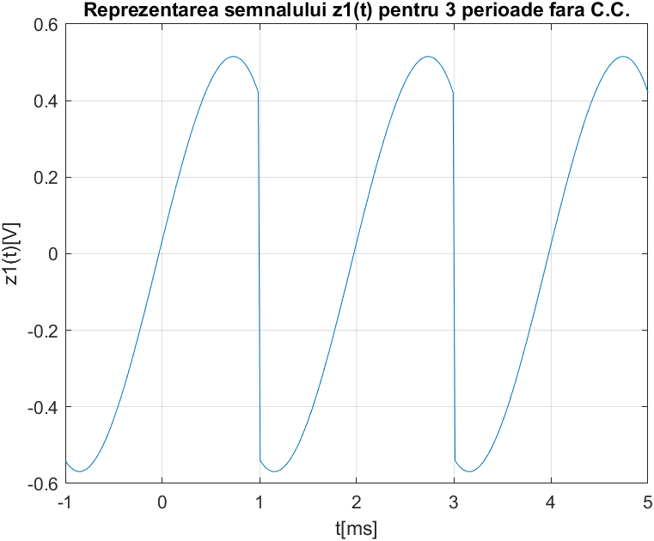

***z1(t) - 15 perioade fara C.C.:***

t=linspace(-1,1);

x=0.5333*t.^3+0.0889*t.^2-1.0141*t-0.6703;

a=linspace(-1,29,1500);

z1=x'*ones(1,15);

for i=1:15

for j=1:100

if(z1(j,i)<0)

z1(j,i)=-z1(j,i);

end

end

end

z1=z1(:);

plot(a,z1-0.64067);

axis([-1 29 -1.2 1.2]);

grid on;

xlabel('t[ms]');

ylabel('z1(t)[V]');

title('Reprezentarea semnalului z1(t) pentru 15 perioade fara C.C.');

Figura 3.31

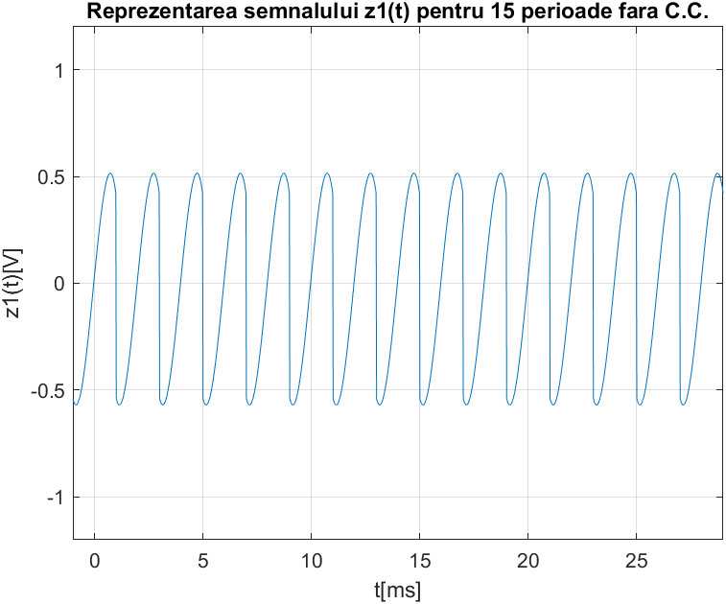

***z2(t) - 3 perioade fara C.C.:***

t = linspace(-1,1,200);

x=0.5333*t.^3+0.0889*t.^2-1.0141*t-0.6703;

val = linspace(-1,11,1200);

val = val(:);

z2 = linspace(0, 4, 400);

for(i = 1:400)

if(i<201)

if(x(i)<0)

z2(i) = -x(i);

else

z2(i) = x(i);

end;

else

z2(i) =0;

end;

end;

z2 = z2'*ones(1,3);

z2 = z2(:);

plot(val, z2-0.32033);

axis([- 1 11 -1.2 1.2]);

grid on;

xlabel('t[ms]');

ylabel('z2(t)[V]');

title('Reprezentarea semnalului z2(t) pentru 3 perioade fara C.C.');

Figura 3.32

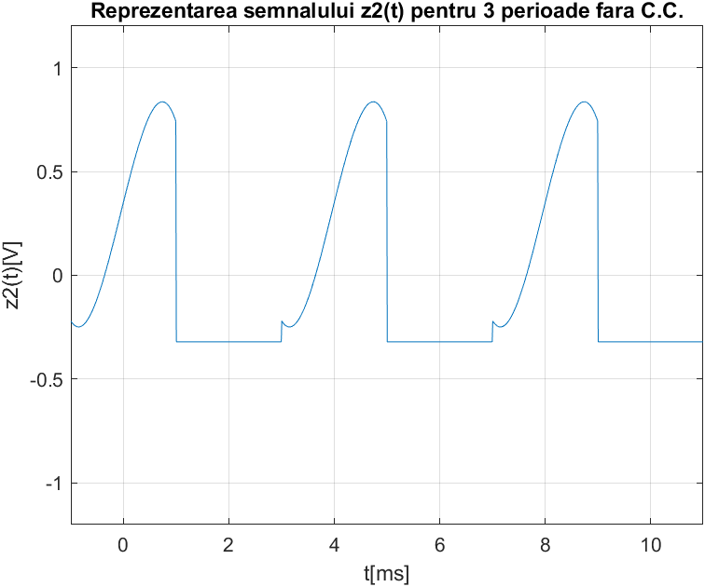

***z2(t) - 15 perioade fara C.C.:***

t = linspace(-1,1,200);

x=0.5333*t.^3+0.0889*t.^2-1.0141*t-0.6703;

val = linspace(-1,59,6000);

val = val(:);

z2 = linspace(0, 4, 400);

for(i = 1:400)

if(i<201)

if(x(i)<0)

z2(i) = -x(i);

else

z2(i) = x(i);

end;

else

z2(i) =0;

end;

end;

z2 = z2'*ones(1,15);

z2 = z2(:);

plot(val, z2-0.32033);

axis([-1 59 -1.2 1.2]);

grid on;

xlabel('t[ms]');

ylabel('z2(t)[V]');

title('Reprezentarea semnalului z2(t) pentru 15 perioade fara C.C.');

Figura 3.33

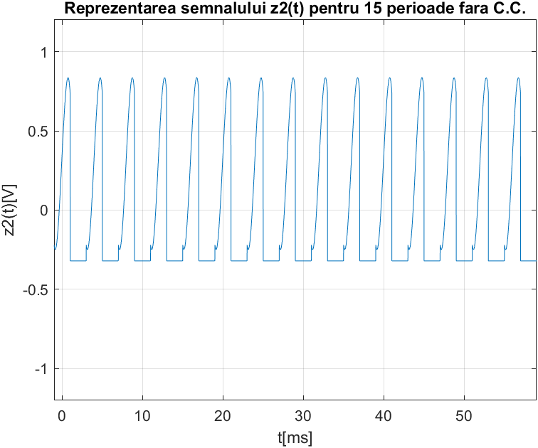

***z3(t) - 3 perioade fara C.C.:***

t=linspace(-1,1);

x=0.5333*t.^3+0.0889*t.^2-1.0141*t-0.6703;

a=linspace(-1,5,300);

z3=x'*ones(1,3);

for i=1:3

for j=1:100

if(z3(j,i)<0)

z3(j,i)=-z3(j,i);

end

end

end

z3=z3(:);

plot(a,z3-0.64067);

grid on;

xlabel('t[ms]');

ylabel('z3(t)[V]');

title('Reprezentarea semnalului z3(t) pentru 3 perioade fara C.C.');

Figura 3.34

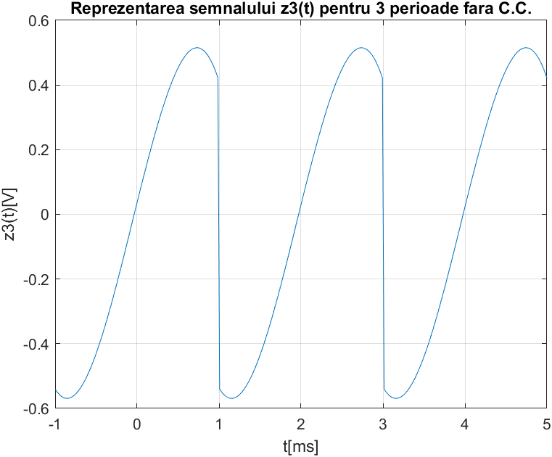

***z3(t) - 15 perioade fara C.C.:***

t=linspace(-1,1);

x=0.5333*t.^3+0.0889*t.^2-1.0141*t-0.6703;

a=linspace(-1,29,1500);

z3=x'*ones(1,15);

for i=1:15

for j=1:100

if(z3(j,i)<0)

z3(j,i)=-z3(j,i);

end

end

end

z3=z3(:);

plot(a,z3-0.64067);

axis([-1 29 -0.6 0.6]);

grid on;

xlabel('t[ms]');

ylabel('z3(t)[V]');

title('Reprezentarea semnalului z3(t) pentru 15 perioade fara C.C.');

Figura 3.35

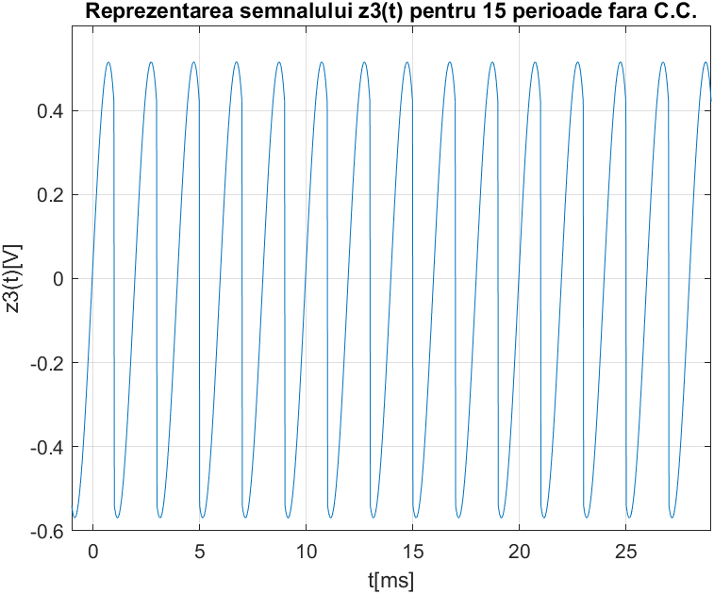

***z4(t) - 3 perioade fara C.C.:***

t=linspace(-1,1);

x=0.5333*t.^3+0.0889*t.^2-1.0141*t-0.6703;

v = zeros(0, 12);

for i = 1:3

v(2*i) = -1;

end

z4 = x'*v;

z4 = z4(:);

val = linspace(-1, 11, 600);

val = val(:);

plot(val, z4-0.32033);

axis([-1 11 -1.2 1.2]);

grid on;

xlabel('t[ms]');

ylabel('z4(t)[V]');

title('Reprezentarea grafica a semnalului z4(t) pe 3 perioade fara C.C.');

Figura 3.36

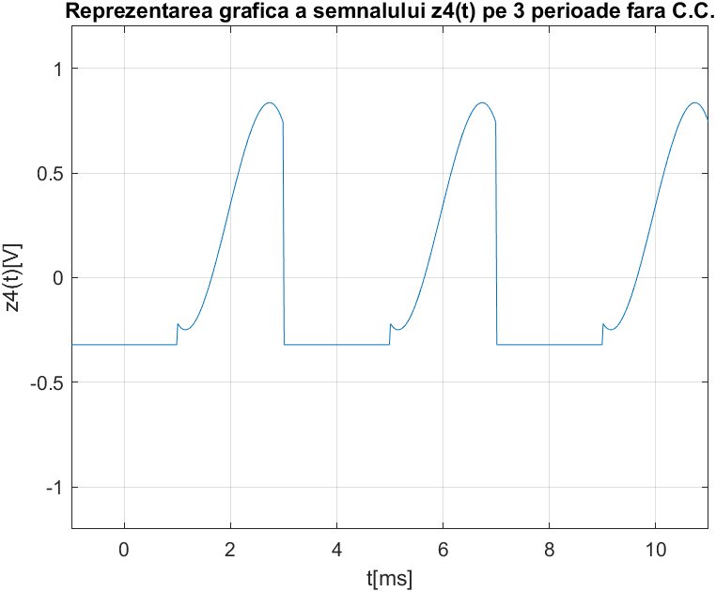

***z4(t) - 15 perioade fara C.C.:***

t=linspace(-1,1);

x=0.5333*t.^3+0.0889*t.^2-1.0141*t-0.6703;

v = zeros(0, 60);

for i = 1:15

v(2*i) = -1;

end

z4 = x'*v;

z4 = z4(:);

val = linspace(-1, 59, 3000);

val = val(:);

plot(val, z4-0.32033);

axis([-1 59 -1.2 1.2]);

grid on;

xlabel('t[ms]');

ylabel('z4(t)[V]');

title('Reprezentarea grafica a semnalului z4(t) pe 15 perioade fara C.C.');

Figura 3.37

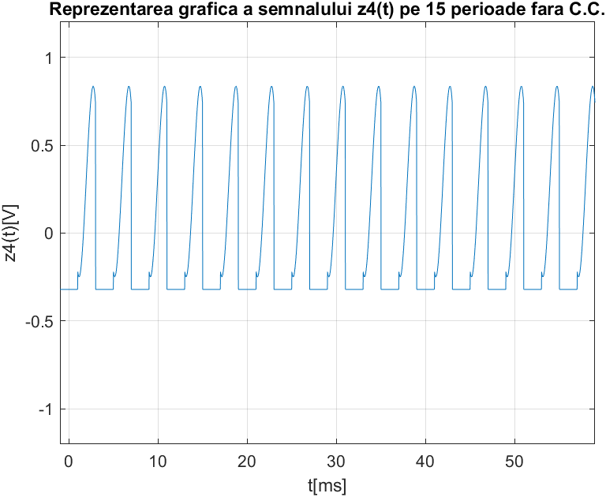

***w3(t) - 3 perioade fara C.C.:***

t=linspace(-1,1);

x=0.5333*t.^3+0.0889*t.^2-1.0141*t-0.6703;

a=linspace(-1,11,600);

y3=x'*ones(1,6);

for i=1:6

for j=1:100

y3(j,i)=((-1).^(i+1))*y3(j,i);

end

end

y3=y3(:);

z3=x'*ones(1,6);

for i=1:6

for j=1:100

if(z3(j,i)<0)

z3(j,i)=-z3(j,i);

end

end

end

z3=z3(:);

suma=0.5*(y3+z3);

plot(a,suma-0.32033);

axis([-1 11 -1.2 1.2]);

grid on;

xlabel('t[ms]');

ylabel('w3(t)[V]');

title('Reprezentarea semnalului w3(t) pentru 3 perioade fara C.C.');

Figura 3.38

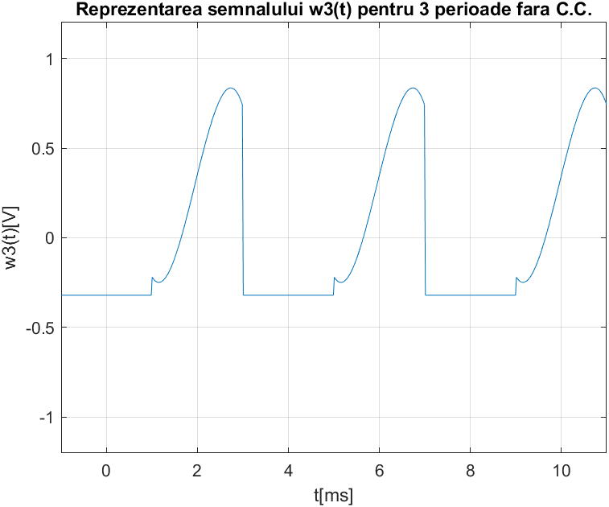

***w3(t) - 15 perioade fara C.C.:***

t=linspace(-1,1);

x=0.5333*t.^3+0.0889*t.^2-1.0141*t-0.6703;

a=linspace(-1,59,3000);

y3=x'*ones(1,30);

for i=1:30

for j=1:100

y3(j,i)=((-1).^(i+1))*y3(j,i);

end

end

y3=y3(:);

z3=x'*ones(1,30);

for i=1:30

for j=1:100

if(z3(j,i)<0)

z3(j,i)=-z3(j,i);

end

end

end

z3=z3(:);

suma=0.5*(y3+z3);

plot(a,suma-0.32033);

axis([-1 59 -1.2 1.2]);

grid on;

xlabel('t[ms]');

ylabel('w3(t)[V]');

title('Reprezentarea semnalului w3(t) pentru 15 perioade fara C.C.');

Figura 3.39

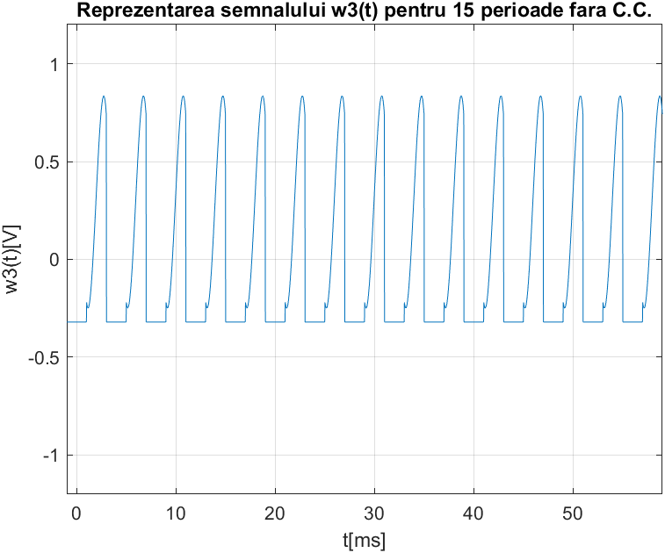

***w4(t) - 3 perioade fara C.C.:***

t=linspace(-1,1);

x=0.5333*t.^3+0.0889*t.^2-1.0141*t-0.6703;

v = zeros(0, 24);

for i = 1:6

if mod(i,2) == 0

v(2*i) = -1;

else

v(2*i) = 1;

end

end

y4 = x'*v;

y4 = y4(:);

val = linspace(-1, 23, 1200);

val = val(:);

v1 = zeros(0, 24);

for i = 1:6

v1(2*i) = -1;

end

z4 = x'*v1;

z4 = z4(:);

suma=0.5*(y4+z4);

plot(val, suma-0.16016);

axis([-1 23 -1.2 1.2]);

grid on;

xlabel('t[ms]');

ylabel('w4(t)[V]');

title('Reprezentarea grafica a semnalului w4(t) pe 3 perioade fara C.C.');

Figura 3.40

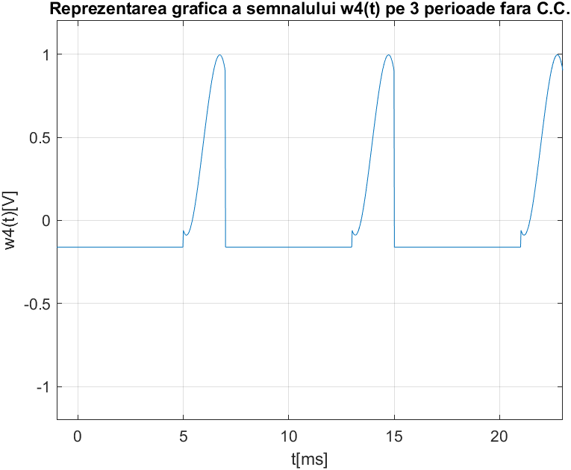

***w4(t) - 15 perioade fara C.C.:***

t=linspace(-1,1);

x=0.5333*t.^3+0.0889*t.^2-1.0141*t-0.6703;

v = zeros(0, 120);

for i = 1:30

if mod(i,2) == 0

v(2*i) = -1;

else

v(2*i) = 1;

end

end

y4 = x'*v;

y4 = y4(:);

val = linspace(-1, 119, 6000);

val = val(:);

v1 = zeros(0, 120);

for i = 1:30

v1(2*i) = -1;

end

z4 = x'*v1;

z4 = z4(:);

suma=0.5*(y4+z4);

plot(val, suma-0.16016);

axis([-1 119 -1.2 1.2]);

grid on;

xlabel('t[ms]');

ylabel('w4(t)[V]');

title('Reprezentarea grafica a semnalului w4(t) pe 15 perioade fara C.C.');

Figura 3.41

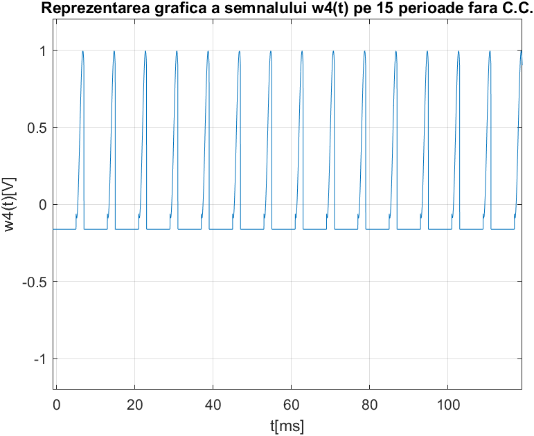

**h)** **Utilizându-se funcții simbolice din MATLAB cunoscute, sa se reprezinte grafic semnalele f1(t) și f2(t).**

***f1(t); t=[-1;18]:***

t = linspace(-1,18,1900);

f1=3*heaviside(t)-5*heaviside(t-3)+8*heaviside(t-6)-7*heaviside(t-9)+4*heaviside(t-12)-3*heaviside(t-15);

plot(t,f1);

grid on;

xlabel('t[ms]');

ylabel('A[V]');

title('Reprezentarea grafica a semnalului f1 pe intervalul [-1,18]');

Figura 3.42

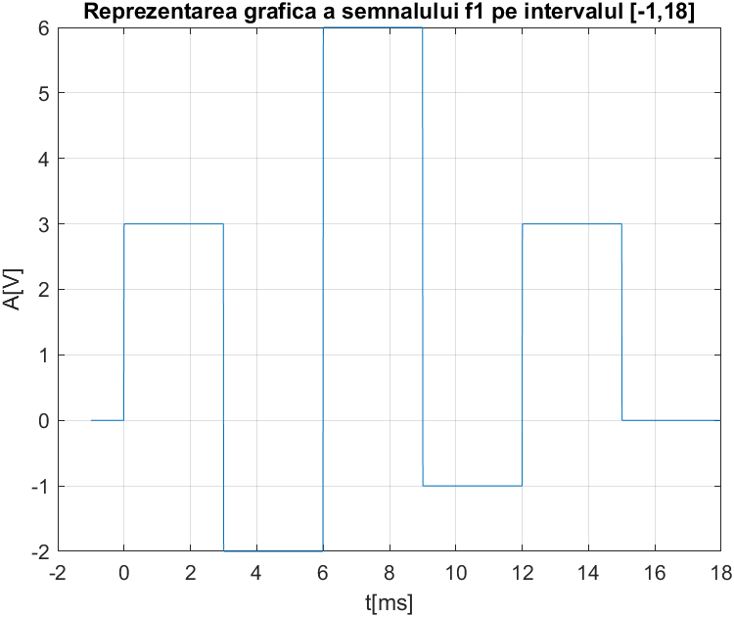

***f2(t); t=[5;9.5]:***

t = linspace(5,9.5,450);

f2=2*(t-6).*(heaviside(t-6)-heaviside(t-7))+3*(heaviside(t-7)-heaviside(t-8))+2*(9-t).*(heaviside(t-8)-heaviside(t-9));

plot(t,f2);

grid on;

xlabel('t[ms]');

ylabel('A[V]');

title('Reprezentarea grafica a semnalului f2 pe intervalul [5,9.5]');

Figura 3.43

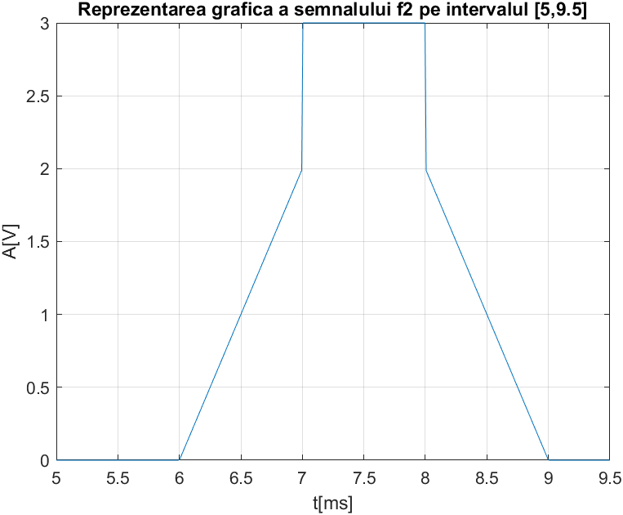

***f1(t); t=[-1;18]:***

t = linspace(-1,18,1900);

f1=3*rectangularPulse(t)-5*rectangularPulse(t-3)+8*rectangularPulse(t-6)-7*rectangularPulse(t-9)+4*rectangularPulse(t-12)-3*rectangularPulse(t-15);

plot(t,f1);

axis([-1 18 -8 8]);

grid on;

xlabel('t[ms]');

ylabel('A[V]');

title('Reprezentarea grafica a semnalului f1 pe intervalul [-1,18]');

Figura 3.44

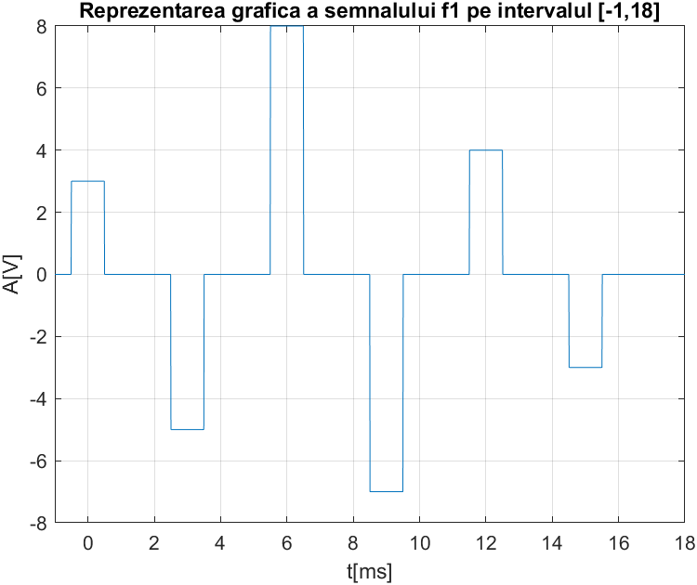

***f2(t); t=[5;9.5]:***

t = linspace(5,9.5,450);

f2=2*(t-6).*(rectangularPulse(t-6)-rectangularPulse(t-7))+3*(rectangularPulse(t-7)-rectangularPulse(t-8))+2*(9-t).*(rectangularPulse(t-8)-rectangularPulse(t-9));

plot(t,f2);

grid on;

xlabel('t[ms]');

ylabel('A[V]');

title('Reprezentarea grafica a semnalului f2 pe intervalul [5,9.5]');

Figura 3.45

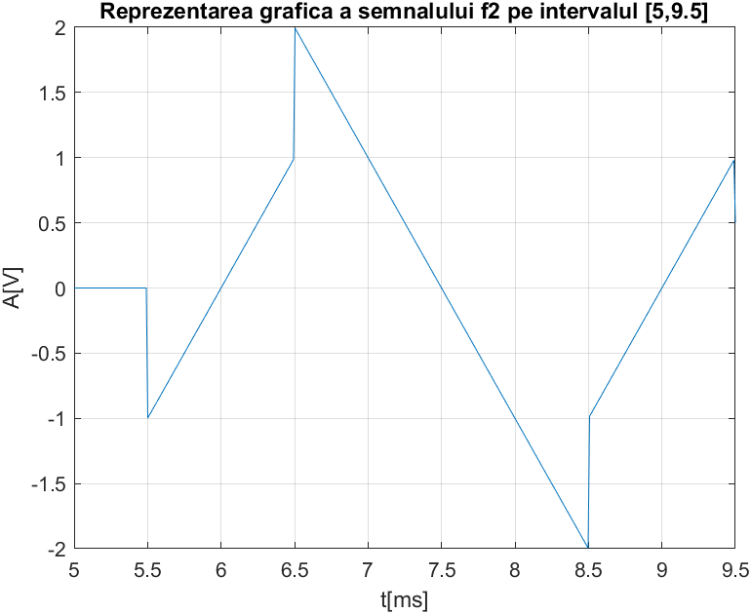

***f1(t); t=[-1;18]:***

t = linspace(-1,18,1900);

f1=3*triangularPulse(t)-5*triangularPulse(t-3)+8*triangularPulse(t-6)-7*triangularPulse(t-9)+4*triangularPulse(t-12)-3*triangularPulse(t-15);

plot(t,f1);

axis([-1 18 -8 8]);

grid on;

xlabel('t[ms]');

ylabel('A[V]');

title('Reprezentarea grafica a semnalului f1 pe intervalul [-1,18]');

Figura 3.46

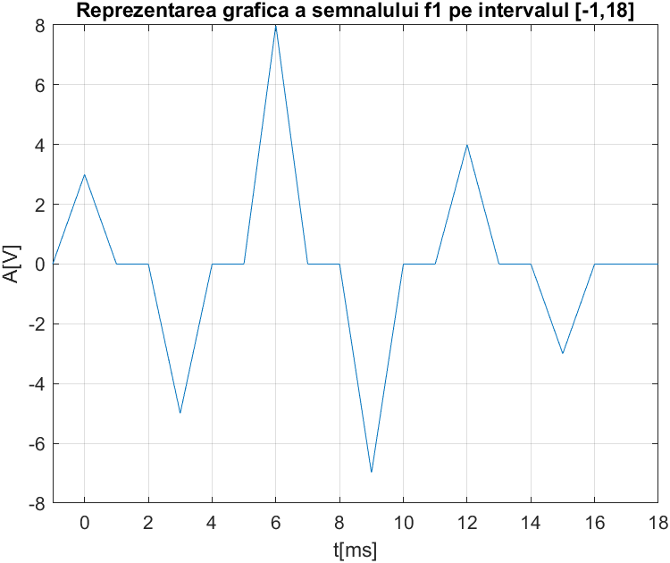

***f2(t); t=[5;9.5]:***

t = linspace(5,9.5,450);

f2=2*(t-6).*(triangularPulse(t-6)-triangularPulse(t-7))+3*(triangularPulse(t-7)-triangularPulse(t-8))+2*(9-t).*(triangularPulse(t-8)-triangularPulse(t-9));

plot(t,f2);

grid on;

xlabel('t[ms]');

ylabel('A[V]');

title('Reprezentarea grafica a semnalului f2 pe intervalul [5,9.5]');

Figura 3.47

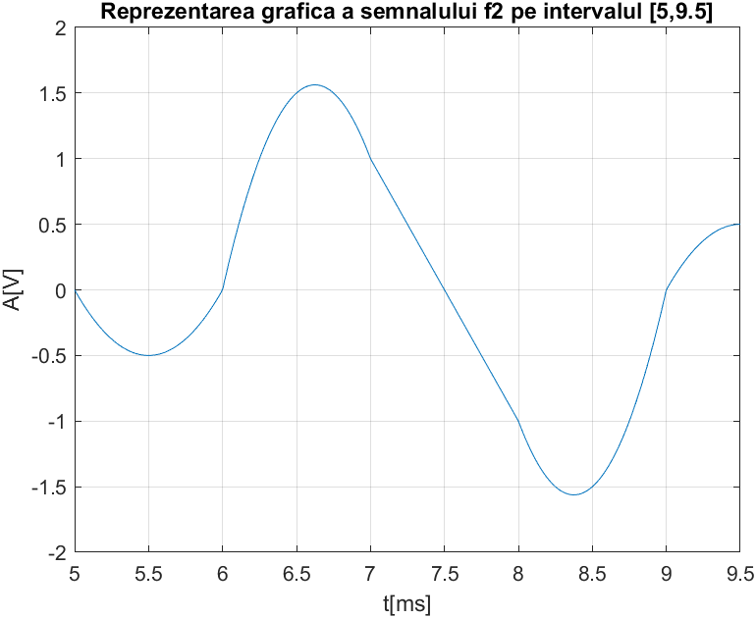

**i)Să se calculeze Pt analitic pentru yi(t), i=1,4.**

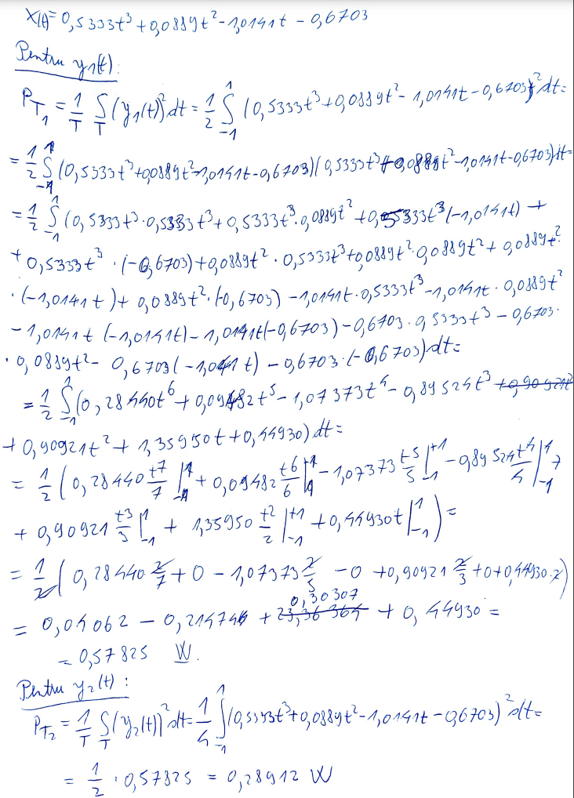

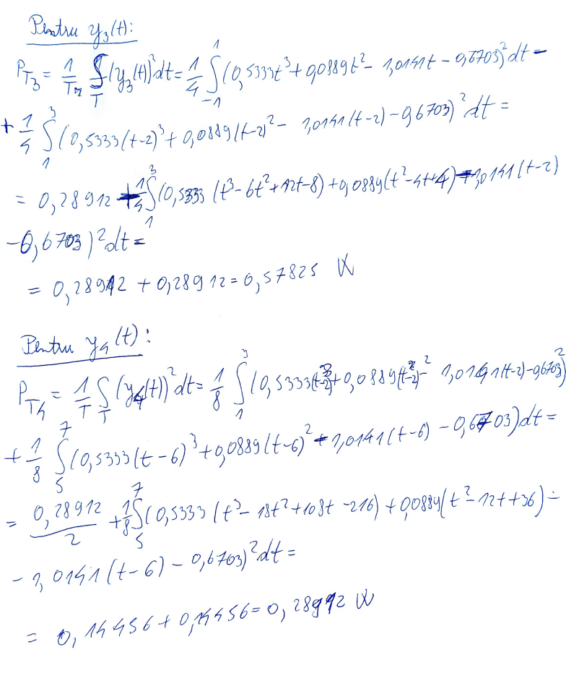

**j)Să se calculeze puterea yi(t) cu ajutorul funcției int.m MATLAB (calcul simbolic).**

***Pentru y1(t):***

t=linspace(-1,1);

x=0.5333*t.^3+0.0889*t.^2-1.0141*t-0.6703;

x1=@(t)(0.5333*t.^3+0.0889*t.^2-1.0141*t-0.6703).^2;

P1=integral(x1,-1,1);

PT=0.5*P1;

Rezultat:

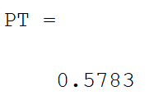

***Pentru y2(t):***

t=linspace(-1,1);

x=0.5333*t.^3+0.0889*t.^2-1.0141*t-0.6703;

x1=@(t)(0.5333*t.^3+0.0889*t.^2-1.0141*t-0.6703).^2;

P2=integral(x1,-1,1);

PT=0.25*P2;

Rezultat:

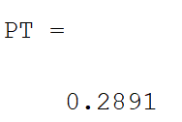

***Pentru y3(t):***

t=linspace(-1,3);

x=0.5333*t.^3+0.0889*t.^2-1.0141*t-0.6703;

x1=@(t)(0.5333*t.^3+0.0889*t.^2-1.0141*t-0.6703).^2;

P3_1=integral(x1,-1,1);

x2=@(t)(0.5333*(t-2).^3+0.0889*(t-2).^2-1.0141*(t-2)-0.6703).^2;

P3_2=integral(x2,1,3);

suma=P3_2+P3_1;

PT=0.25*suma;

Rezultat:

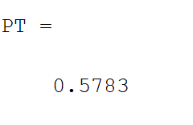

***Pentru y4(t):***

t=linspace(-1,7);

x=0.5333*t.^3+0.0889*t.^2-1.0141*t-0.6703;

x1=@(t)(0.5333*(t-2).^3+0.0889*(t-2).^2-1.0141*(t-2)-0.6703).^2;

P4_1=integral(x1,1,3);

x2=@(t)(0.5333*(t-6).^3+0.0889*(t-6).^2-1.0141*(t-6)-0.6703).^2;

P4_2=integral(x2,5,7);

suma=P4_2+P4_1;

PT=0.125*suma;

Rezultat:

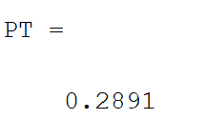

**k)Să se scrie un program in MATLAB care să calculeze Pt cu o precizie de 5 zecimale care să determine valoarea integralei prin metoda aproximațiilor.**

t = linspace(-1,1,100000);

x=0.5333*t.^3+0.0889*t.^2-1.0141*t-0.6703;

x=x.^2;

PT=0;

for i=1:100000-1

PT=PT+(x(i)+x(i+1))*0.00001;

end

PT=PT/2;

vpa(PT,5);

Răspuns:

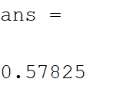

CAPITOLUL IV

CONCLUZII. OBSERVAȚII PERSONALE

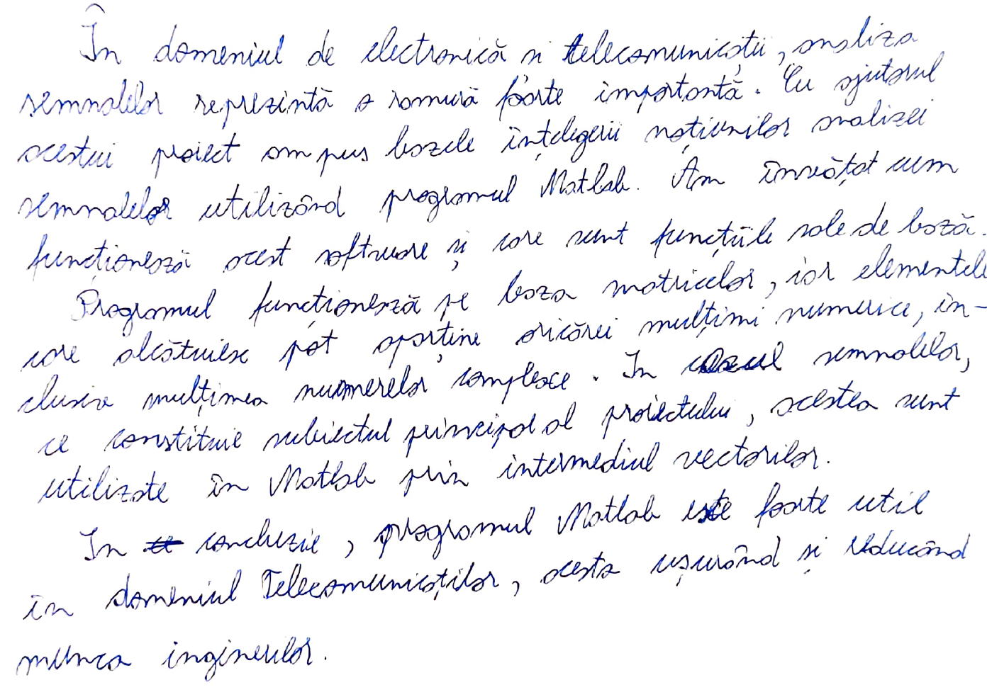

BIBLIOGRAFIE

* Notițe curs prof. Mircea Răducanu 2022-2023
* Platforme de lucru “Semnale și programare” prof. Mircea Răducanu
* <https://ro.wikipedia.org>
* <https://despretot.info>
* <https://profs.info.uaic.ro>